Қазақстан Республикасының Ғылым және жоғары білім министрлігі

Л.Н. Гумилев атындағы Еуразия ұлттық университеті

Жарқын Дәннәр

Робот-көмекшіні басқару жүйесін әзірлеу

ДИПЛОМДЫҚ ЖҰМЫС

6B06104 – «Есептеу техникасы және бағдарламалық қамтамасыз ету» мамандығы

Астана 2023

Қазақстан Республикасының Ғылым және жоғары білім министрлігі

Л.Н. Гумилев атындағы Еуразия ұлттық университеті

«Қорғауға жіберілді»
Компьютерлік және
програмалық инженерия
кафедрасының меңгерушісі
т.ғ.к., Phd
Дюсекеев К.А. __________
«____» ___________ 2023 ж.

ДИПЛОМДЫҚ ЖҰМЫС

тақырыбы: «Робот-көмекшіні басқару жүйесін әзірлеу»

6B06104 – «Есептеу техникасы және бағдарламалық қамтамасыз ету» мамандығы бойынша

Орындады: Жарқын Д.

Ғылыми жетекші:
т.ғ.к., доцент м.а. Дюсекеев К.А.

Астана 2023
Л.Н. Гумилев атындағы Еуразия ұлттық университеті

Ақпараттық технологиялар факультеті
6B06104 – «Есептеу техникасы және бағдарламалық қамтамасыз ету» білім беру бағдарламасы
Компьютерлік және программалық инженерия кафедрасы

Бекітемін
Кафедра меңгерушісі
т.ғ.к., Phd Дюсекеев К.А.
______________________
« ___ » ________ 20___ ж.

Дипломдық жұмысты орындауға
ТАПСЫРМА

Студент Жарқын Дәннәр, 4 курс, В057-6104-19-01 тобы, 6B06104 – «Есептеу техникасы және бағдарламалық қамтамасыз ету» білім беру бағдарламасы, күндізгі бөлім.
- Дипломдық жұмыс тақырыбы: «Робот-көмекшіні басқару жүйесін әзірлеу». Басқарма төрағасы - ректордың № 2458-п бұйрығымен бекітілген 26 желтоқсан 2022ж.
- Білім алушының аяқталған жұмысты тапсыру мерзімі: 10 мамыр 2023 ж.
- Жұмысқа қажетті бастапқы деректер (заңдар, әдебиет көздері, зертханалық және өндірістік мәліметтер):
  - «Ақпараттық жүйелерді, ақпараттық коммуникациялық және
телекоммуникациялық желілерді, байланыс желілерін құру, пайдалану және жетілдіру қағидаларын бекіту туралы қамтамасыз ету саласындағы бірыңғай талаптарды бекіту туралы» Қазақстан Республикасының Ішкі істер министрінің 2014 жылғы 3 шілдедегі № 410 бұйрығы.
  - Шарма М. Full Stack Development with MongoDB: Covers Backend,
Frontend, APIs, and Mobile App Development using PHP, NodeJS, ExpressJS, Python and React Native, 2022. -358 б
4. Дипломдық жұмыста қарастырылатын сұрақтар тізімі:
  - Дипломдық жұмыстың өзектілігін, мақсаты мен міндетін айқындау.
  - Микроконтроллерді қолданып, жобаны жасау.
  - Бағдарламалық қосымшаны жасау.
  - Жұмыс нәтижесін тестілеуден өткізу
  - Қорытынды жасау.
- Графикалық материалдар тізімі (сызбалар, кестелер, диаграммалар және т.б.):
- Жеткізуші қызметкердің жұмыс процессі.
- Робот жеткізушінің жұмыс процессі.
- Балама роботтар туралы салыстырмалы кесте.
- Arduino Mega 2560 Rev3т тақтасының сипаттамасы.
- Ұсынылатын негізгі әдебиеттер тізімі:
  - Бисуас Н. Beginning React and Firebase: Create Four Beginner-Friendly
Projects Using React and Firebase, 2021. –193 б
  - Шепард Д. Beginning Progressive Web App, 2018. -268 б
- Жұмыс бойынша кеңестер (оларға қатысты жұмыс бөлімдерін көрсете отырып)
Нөмірі, бөлімнің (тараудың) атауы | Ғылыми жетекші, кеңесші | Тапсырма алу мерзімі | Тапсырманы берді (қолы) | Тапсырманы қабылдады (қолы)
Кіріспе | Дюсекеев К.А. | 09.01.2023
1 Жеткізу сервистерінің қызметінде автоматтандырылған және компьютерлік технологияларды қолдану | Дюсекеев К.А. | 16.01.2023
2 Жобалық бөлім | Дюсекеев К.А. | 06.02.2023
3 Программалық қамтамасыздандыруды тестілеу және сипаттау | Дюсекеев К.А. | 20.02.2023
Қорытынды | Дюсекеев К.А. | 03.04.2023

- Дипломдық жұмысты орындау кестесі
№ | Жұмыс кезеңдері | Жұмыс кезеңдерінің орындалу мерзімі | Ескерту
 | Дипломдық жұмыстың тақырыбын бекіту | 26.12.2022 | №2458-п бұйрық
 | Дипломдық жұмысты дайындау үшін материал жинау | 23.01.2023
 | Дипломдық жұмыстың теориялық бөлімін дайындау (1 бөлім) | 06.02.2023 | Практика алдында
 | Дипломдық жұмыстың талдау, жобалық бөлімдерін дайындау (2, 3 бөлімдер) | 31.03.2023 | Дипломалды практика кезінде
 | Дипломдық жұмыстың толық мәтінінің бастапқы нұсқасын аяқтау | 15.04.2023 | Дипломалды практика кезінде
 | Дипломдық жұмысты алдын-ала қорғауға тапсыру | 18.04.2023 | Дипломалды практикадан кейін
 | Дипломдық жұмысты сын-пікір алуға тапсыру | 04.05.2023
 | Дипломдық жұмыстың соңғы нұсқасын ғылыми жетекшінің пікірі мен сын-пікірді қосып тапсыру | 10.05.2023
 | Дипломдық жұмысты қорғау | 22.05.2023

Тапсырманың берілген күні: 29 желтоқсан 2022 ж.

Ғылыми жетекші ______________ Дюсекеев К.А., т.ғ.к., Phd
Тапсырманы
қабылдады: студент ______________ Жарқын Д.

МАЗМҰНЫ

Кіріспе 7
1 Жеткізу сервистерінің қызметінде заманауи автоматтандырылған және компьютерлік технологияларды қолдану 9
1.1 Жеткізу қызметінің процесстерін сипаттау 9
1.2 Қолданыстағы баламаларға шолу 12
2 Робот-көмекші жобасын іске асыратын технологиялар 16
2.1 Есептің қойылымы 16
2.2 Алгоритмдер және оларды жүзеге асыру 17
2.3 Программалық құрал-саймандар 19
3 Программалық қамтамасыздандыруды тестілеу және сипаттау 32
3.1 Программалық қамтамасыздандыру жұмысын тестілеу және оның нәтижелері 32
3.2 Программаны қолдану бойынша нұсқаулықтар 36
Қорытынды 40
Пайдаланылған әдебиеттер тізімі 42
Қосымша 44

Кіріспе

Заманауи технологиялардың қарқынды дамуының нәтижесінде онлайн сауда жасайтын адамдардың саны күн санап артып келеді. Соңғы 5-6 жылдың ішінде интернет саудасын жасаған тұтынушылардың саны 40% ға дейін өскен. 2022-нші жылды алып қарайтын болсақ, кем дегенде 1 рет онлайн тауарға тапсырыс берген адамдардың саны 2.3 миллиардқа жетіп отыр, ал жалпы сатылым көлемі болса 218 % пайызға артқан. Дәл осы жылы Қазақстандағы жасалған онлайн сауда саны шамамен 49 миллионға жеткен және де бұл көрсеткіш одан бір жылғы көрсеткіштен 33 % ға жоғары. Осыған байланысты жеткізу қызметтерінің де саны күн санап артуда. Негізгі жеткізу қызметтерінің түрлері: курьер арқылы жеткізу, пошта арқылы жеткізу және де постоматтарды қолдану. Ең көп сұранысқа ие тасымалданатын тауардың түрі бұл тамақ болып табылады. Еліміздегі танымал жеткізу қызметтеріне Yandex.eda, Glovo, Wolt және Chocofood жатады. Аталған сервистер тапсырысты жеткізудің курьерлік түрін ұсынады. Әлемнің көптеген қалаларында тапсырысты робот жеткізуші арқылы жеткізу мүмкіндігі болғанымен біздің елімізде мұндай қызмет көрсету түрі әлі қарастырылмаған. Робот көмегімен аймақта тапсырыс жеткізу бизнес иелері үшін ғана емес, сондай-ақ тапсырыс берушілер үшін де арзанырақ және де уақыт үнемдеу тәсілі болып табылады. Оның дәлелі, қазіргі таңда Америкалық KiwiCampus секілді белгілі бір университеттің кампусының аймағында жүретін роботтар студенттердің сабақ арасында оқу орнынан қатты алыстамай-ақ тапсырысын ала-алуына жағдай жасап отыр. Демек, робот тасымалдаушының жұмысы көптеген мекемелердің территориясына қажетті қызмет түрі болып саналады.
Тақырыптың өзектілігі – кәсіп иелерінің тарапынан тапсырыс берілген тауарды робот көмекші арқылы жеткізіп беру сатушыға уақытын және қаражатын үнемдейді. Тауарды тасымалдауға өз уақытын жұмсамайды және де жеткізу қызметімен айналысатын жұмысшыларға артық шығын шығармайды. Ал тапсырыс берушілер болса тауарды алып кетуге арнайы уақыт бөлмей өз жұмыстарымен айналыса беруіне болады. Кампустағы студенттер оқу орынынан алысқа ұзап шықпай-ақ үзіліс кезінде тапсырысын ала алады. Сонымен көпшілік үшін тиімді тұсының бірі бұл курьер секілді бөтен адаммен контактқа түспей-ақ тапсырысты алудың мүмкіншілігі.
Дипломдық жұмыстың мақсаты – заманауи технологияларды пайдалана отырып робот-көмекшіні басқару жүйесін әзірлеу.
Мақсатқа сәйкес келесі тапсырмаларды орындау көзделген:
- Дипломдық жұмыстың тақырып аясын зерттеу және пайдаланылған әдебиеттер тізімін дайындау.
- Дипломдық жұмысты әзірлеу жобасын, технологияларын және тиімді бағдарламалау әдістерін пайдалану.

- Микроконтроллерлік құрылғылар көмегімен робот-көмекші құрастыру.
- Робот-көмекшінің басқару бағдарламасын жасау және дизайндық интерфейсін даярлау.
- Робот-көмекшіні басқару жүйесін іске қосу және бағдарламаны тексеру.
Робот-көмекшіні басқару жүйесін әзірлеу үшін қолданылған құрал-жабдықтармен және бағдарламалармен жұмыс жасаудың практикалық маңызы өте жоғары болды. Және де бірнеше бағдарламалар түрі қолданылып, олармен жұмыс жасау толық меңгерілді. Роботқа тапсырыс берушінің мекен жайы туралы ақпарат жіберу үшін құрылғы басқарушысы веб қосымшаны қолданады. Қосымша React кітапханасы меңгере отырып JavaScript арқылы жасалған. Сонымен қатар роботқа бағыт бағдар беру мақсатында Android Studio арқылы жасалған қосымшалар Java тілінде жазылған. Микроконтроллермен және де бірнеше сенсорлармен жұмыс жасау және де оларды бағдарламалау үшін Arduino IDE бағдарламасы және С++ бағдарламалау тілі қолданылған.
Дипломдық жұмыстың құрылымы: дипломдық жұмыс 43 беттен, 45 суреттен, 5 кестеден тұрады. Қосымшалар саны – 1.

1 Жеткізу сервистерінің қызметінде заманауи автоматтандырылған және компьютерлік технологияларды қолдану

1.1 Жеткізу қызметінің процесстерін сипаттау

Жаңа технологиялардың дамуы тұтынушылармен байланыс және де жеткізу саласына әсер етті. Қазіргі таңда тауардың қоймада қанша уақыт сақталғанын, қашан келетінін, оның нақты қай жерде келе жатқанын мобильді қосымша немесе арнайы сайттар арқылы оңай бақылап отыруға болады. Көптеген ірі кәсіпорындар тауарды тапсырыс берушіге уақытылы жеткізу үшін автоматтандырылған жүйелерді қолданады. Бұл жүйе бірнеше процесстерден тұрады:
- Мобильді қосымша арқылы қолданушының берген тапсырыстарының
бағасы есептеліп, автоматты түрде банк есепшотынан алынады;
- Тапсырыс туралы ақпарат қоймадағы деректер базасына енеді;
- Роботтар қораптарды жасап, қоймадан қажетті заттарды тауып,
қорапты тауарлармен толтырады;
- Адресаттың аты-жөнін, мекенжайын шығарып, қорап сыртына
жабыстырады.
- Қораптар көлемі және мекенжайы бойынша сұрыпталып жөнелтіледі.
Бұндай автоматтандырылған жүйелер үлкен, халықаралық ірі компанияларда кеңінен қолданылады. Олардың қатарына Amazon, Alibaba және Walmart компанияларын жатқыза аламыз. Мысалы Amazon қоймасында жұмыс жасайтын Kiva Systems ақылды роботтары төмендегідей жаңа технологияларды қолданады:
- Компьютерлік көру жүйесі-роботтарға кедергілерден айналып өтуге
мүмкіндік береді;
- Жасанды интеллект – қозғалыс жүйесін реттеу үшін және де аз уақыт
ішінде белгілі бір координаталарға жетуге мүмкіндік береді;
- Машиналық оқыту – роботтар жиналған деректерді қолдана отырып,
болжау әдістері арқылы алдағы қозғалыстарын жетілдіре алады;
- Бұлттық есептеу – дәл қазіргі сәттегі деректердің аналитикасына және
де тапсырыс берушілерге тапсырысты бақылап отыруға мүмкіндік береді [17], [28].
Жеткізуші қызметкердің қатысуы бір бірінен алыс қашықтықта орналасқан аймақтар арасында тасымал жасауға және де ірі көлемді заттарды жеткізу барысында маңызды әрі тиімді болып табылады. Ал шағын қашықтықтарға жеткізу барысында адамдардың жұмысын роботтар алмастыра алады. Ақылды роботтар ультрадыбыстық сенсордың арқасында жолда кездескен кедергілерді айналып өтеді және де GPS көмегімен мекенжайды нақты анықтап ала алады [1]. Жеткізуші қызметкердің жұмыс процессі (сурет 1):
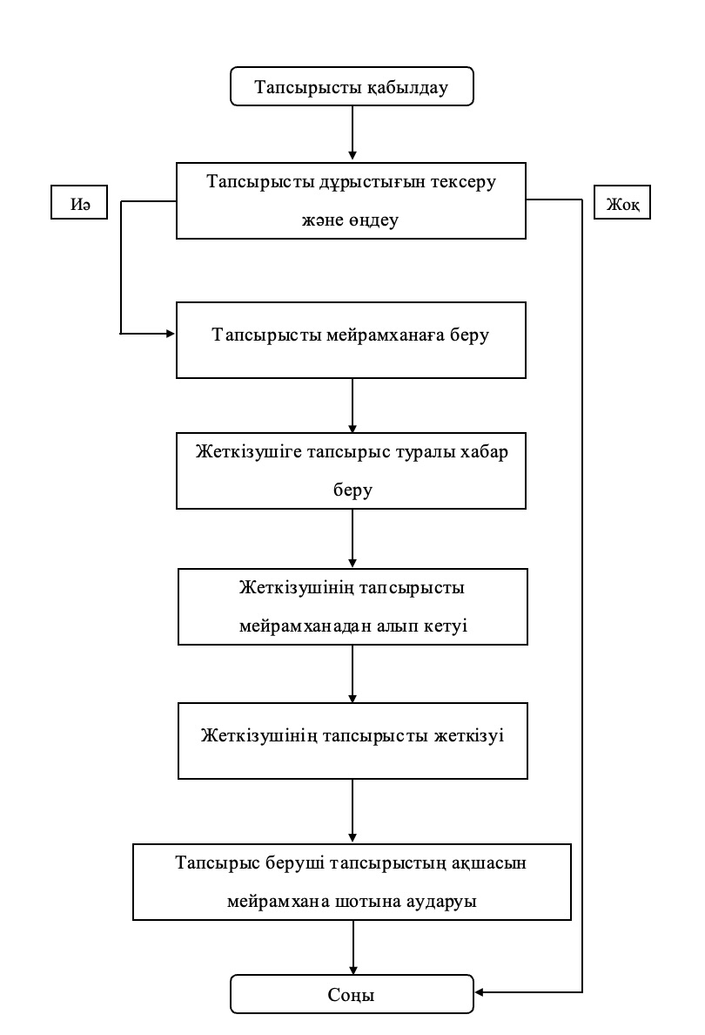

Cурет 1 Жеткізуші қызметкердің жұмыс процессі.

Робот жеткізушінің жұмыс процессі (сурет 2):
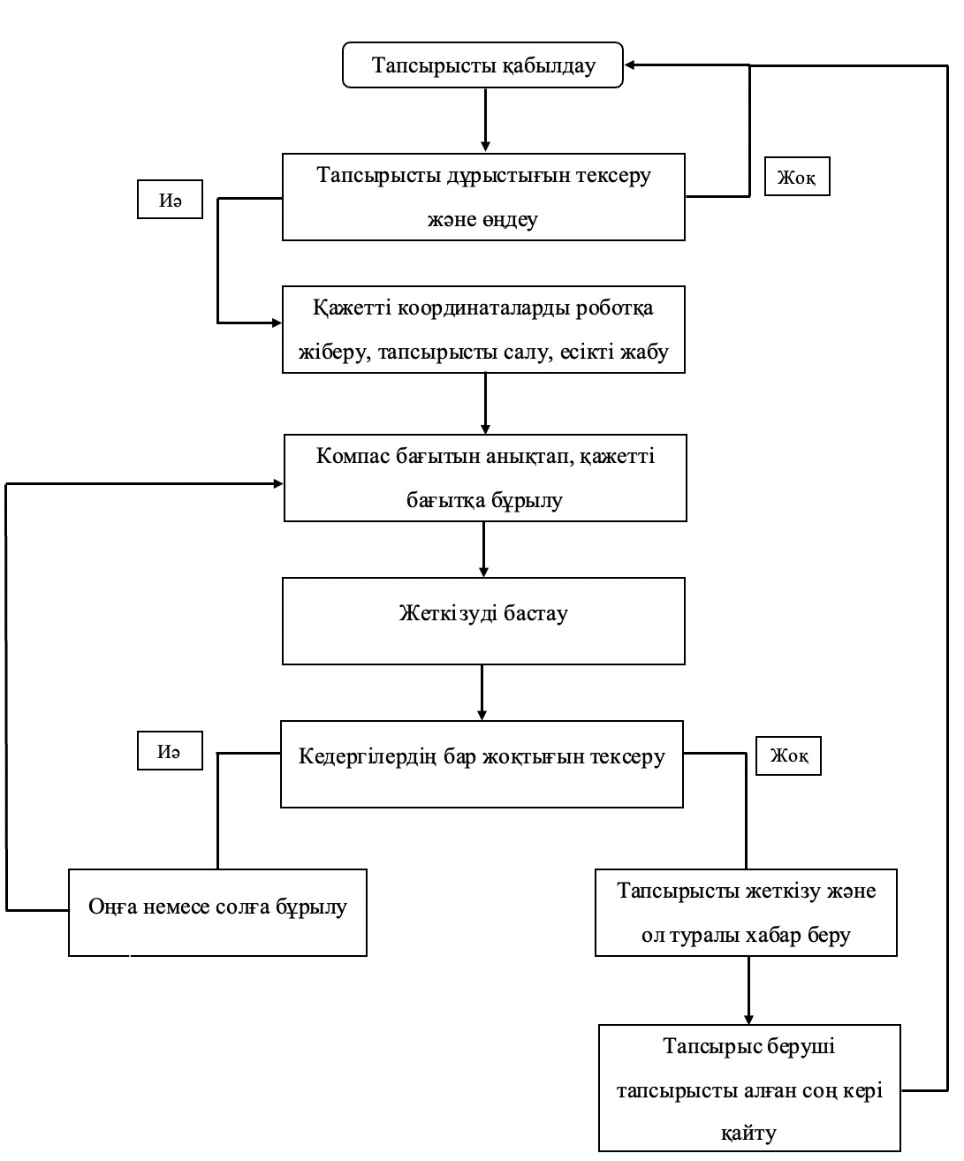

Сурет 2 Робот жеткізушінің жұмыс процессі.

1.2 Қолданыстағы баламаларға шолу

Starship автоматтандырылған тасымалдаушы роботтары (сурет 3). 2014 жылы алғашқы роботтың прототипі құрылған. Робот жолдың адам жүретін жиегі арқылы сағатына 6 шақырым жылдамдықпен жүреді. Бұл жаяу жүргіншілердің орташа қозғалыс жылдамдығымен сәйкес келеді. Робот жол ортасында істен шыққан болса оны қашықтықтан басқару мүмкіндігі бар және де салыстырмалы түрде қысқа қашықтықтарға жеткізу үшін ғана пайдаланылады. Өзінің салмағы 25 килограммды құрайды, сонымен қатар 9 килограммға дейінгі салмақтағы заттарды көтере алады. Роботтың электр қуаты 18 сағатқа дейін жұмыс істеуге мүмкіндік береді. Әдетте робот шамамен күніне 40 километр қашықтықты жүріп өтеді. Роботтар камералар, GPS, , ультрадыбыстық сенсорлар, радар және тағы да басқа сенсорлар жиынтығымен жабдықталған. Роботтарда кездескен адамдармен сөйлесу үшін дауыс зорайтқыштар бар. Робот 99 % автоматтандырылған. Бірақ өте маңызды жағдайлар орын алған жағдайда оның қашықтықтан адам да басқара алатындай функциясы бар. Пайдаланушылар үшін тапсырыс беруге және де тапсырысты алуға арналған Android және IOS жүйелеріне арналған мобильді қосымшасы бар. Пайдаланушы биометриялық аутентификация дан өткеннен соң ғана құлпын аша алады.

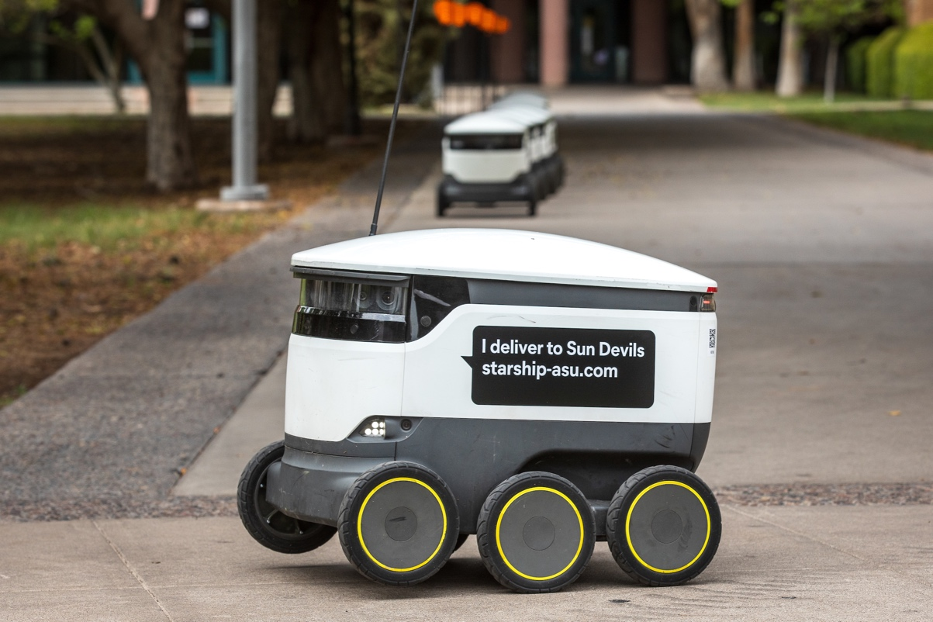

Сурет 3 Starship роботы.

Kiwi Campus тасымалдаушы роботтары (cурет 4). 2017 жылы University of California, Berkeley қаласында басталған компания Berkeley қаласының бөліктеріне, Stanford University университетінің кампусына және Сан-Хосеге тапсырыстарды жеткізеді. Компанияның негізін қалаушы алғашында пиццаға тапысырыс бергенде оның жеткізу қызметіне төленетін қаражат пиццаның бағасымен бірдей екендігін көріп таң қалған. Сондықтан да ол адамдардың атқаратын кейбір жұмыстарын роботтармен алмастыру саласын зерттеуге көшкен. Роботты алғашқы прототипі 2017 жылы Беркели оқу орынының кампусына іске қосылған. Шамамен жарты жыл ішінде Киви роботтары 10 000 нан аса тапсырыстарды сәтті орындаған. Киви роботтардың үш түрін пайдаланады: біреуі мейрамханадан дайындалған тапсырыстарды жинауға арналған, екіншісі тапсырыстар сұрыпталып, жеткізу пунктіне дейін жеткізілетін жартылай автономды трицикл және де соңғысы жүкті көтере алатын шағын төрт доңғалақты «Кивибот» бес тапсырысқа дейін тасымалдайды. Жеткізудің орташа уақыты шамамен 27 минутты құрайды.

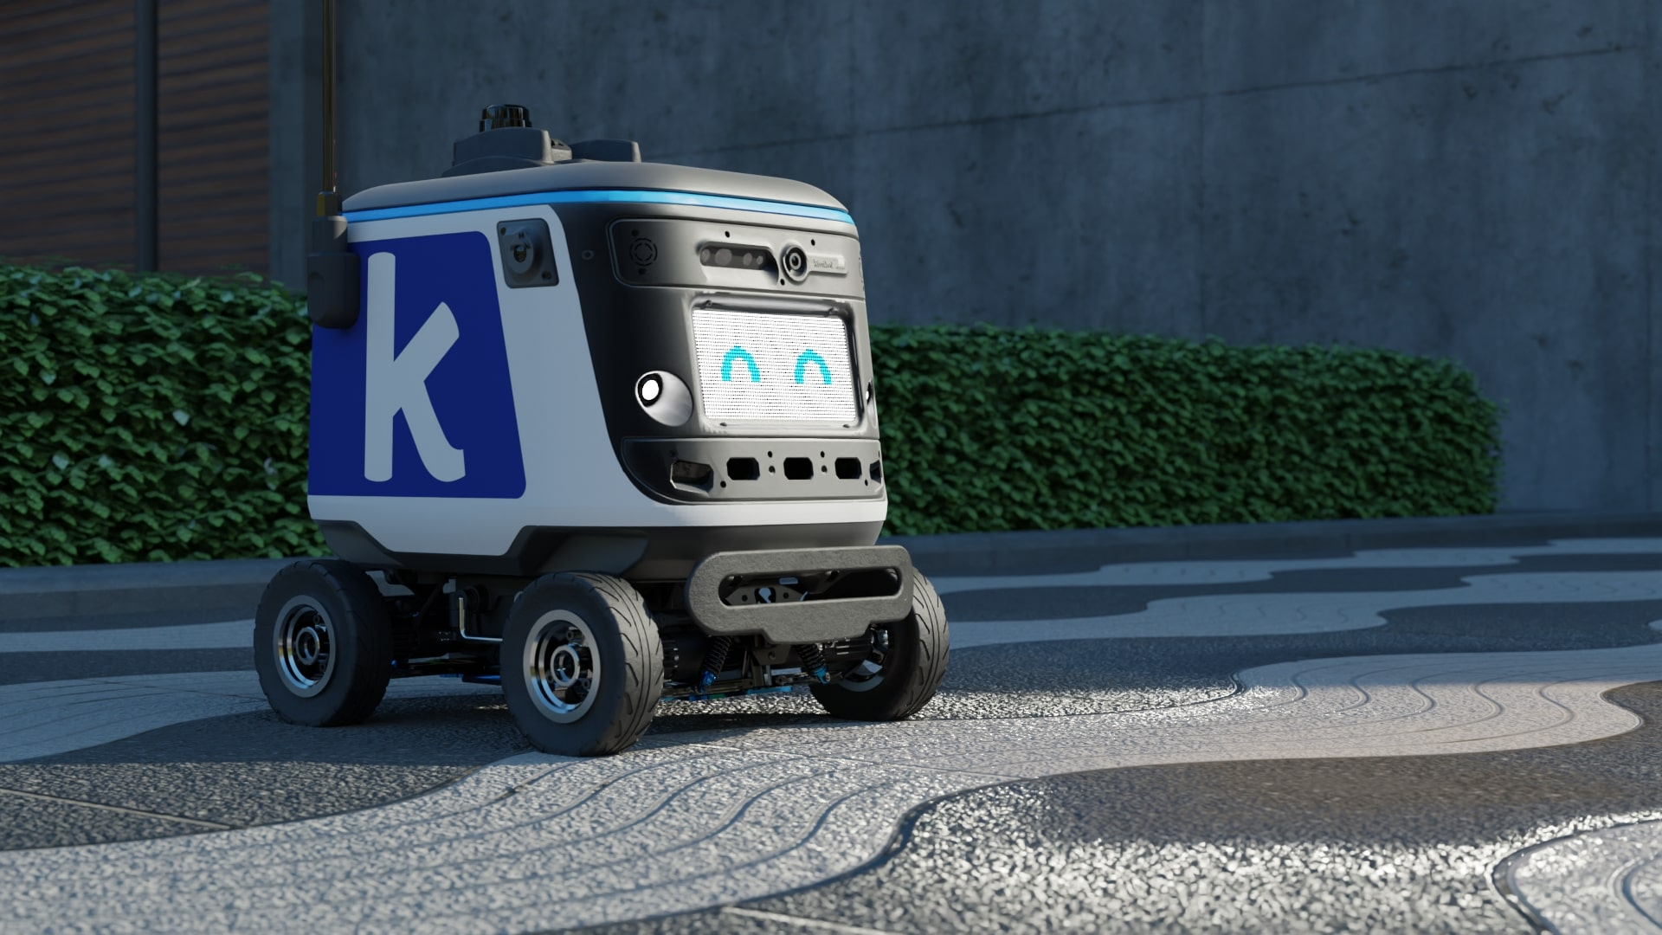

Сурет 4 KiwiCampus роботы.

Yandex Self-Driving Robots (сурет 5). Алғашқы робот 2019 жылдың 7 қарашасында іске қосылған. Содан бері роботтың бірнеше жетілдірілген нұсқалары жасалынған. Қазіргі роботтар алғашқы модельге қарағанда сыйымдылағы үлкенірек, сонымен қатар роботтың есігін ашып жабу үшін бар болғаны қолданушы мобильді қосымшадағы батырманы басса жеткілікті. Ең алғашқы жасалған роботтардың қуаты шамамен 3.5 сағатқа дейін ғана жететін болған. Кейіннен ARM процессорларын орнатқаннан соң жұмыс уақыты бастапқыдан 4.5 сағатқа ұлғайған. Қазіргі таңда роботтар бір батареяда 8-10 сағатқа дейін жұмыс жасай алады, ал оны ауыстыру бірнеше секундты ғана талап етеді. Демек, робот жұмысқа бірден қайта кірісе алады. Одан бөлек қатты қызып кетудің нәтижесінен болатын істен шығудан сақтану үшін алынбайтын қосымша кішкентай батарея орнатылған. Роботтың барлық жағына камера орнатылған және ол 360 градусқа дейін толық айналасын бақылай алады. Роботтың салмағы бос күйінде 70 кг және максималды жылдамдығы сағатына 8 км жетеді. Оның алты қозғалтқышты доңғалақтары бар болғандықтан қыста қарда және де жазда тегіс емес жолдарда да жүре алады.

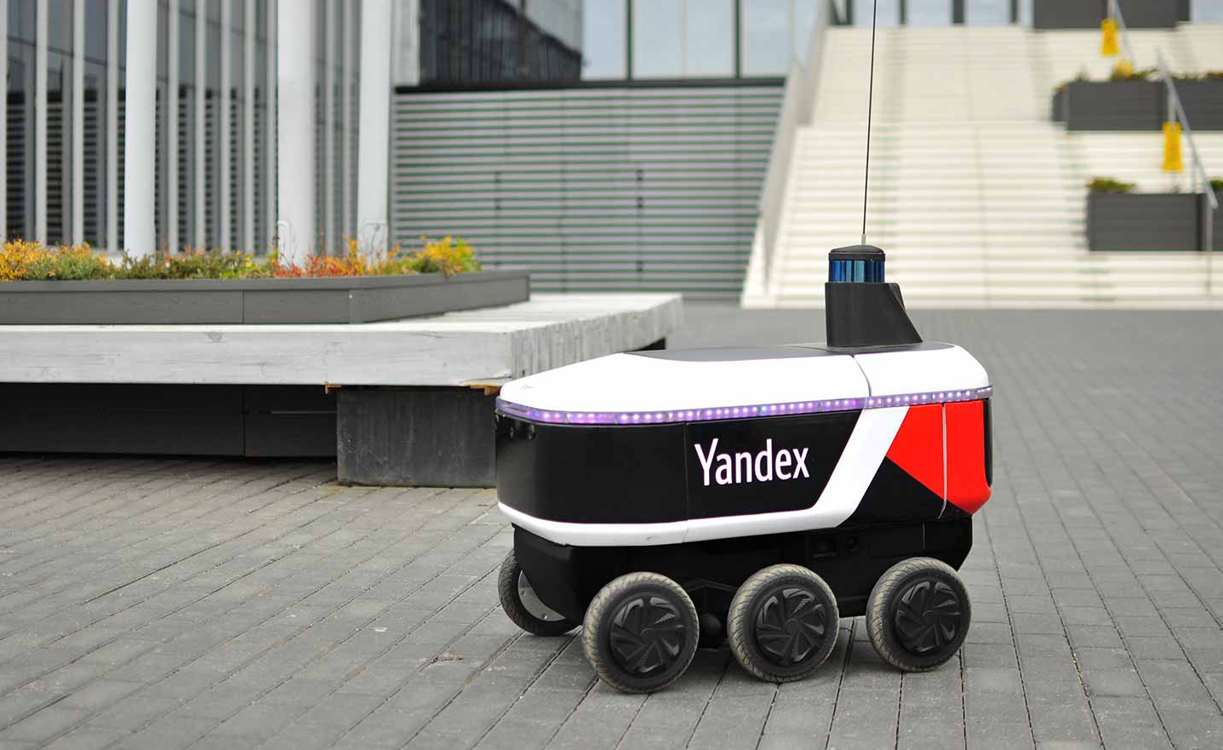

Сурет 5 Yandex роботы.

Coco — Coco Robotics компаниясы әзірлеген жеткізу роботтарының бренді (cурет 6). Бұл роботтар бірнеше миль радиуста жергілікті азық-түлікті және басқа заттарды жеткізуге арналған. Роботтың ерекшелігі оны арнайы пилоттардың басқаруында. Басқарушы адамдар қала ішінде жаяу жүргіншілер қозғалысына кедергі жасамас үшін және де бағдаршамсыз жолдарды кесіп өту үшін аса қажет. Одан бөлек компания өкілдерінің айтуы бойынша пилоттар басқаратын роботтар салыстырмалы түрде тезірек, ақылдырақ және де сенімдірек. Ал пилоттарға келетін болсақ, олар роботты үйден шықпай-ақ басқара береді. Бастысы ноутбук және де интернет болса болғаны. Коко жеткізу роботтары алғаш рет 2019 жылы іске қосылған және олар әртүрлі жерлерде, соның ішінде колледж кампустарында, тұрғын аудандарда және коммерциялық аймақтарда орналастырылған. Роботтарды әдетте мейрамханалар мен азық-түлік дүкендері сияқты кәсіпорындар тұтынушыларына ыңғайлы және контактісіз жеткізу қызметтерін ұсыну үшін пайдаланады. Пайдаланушылардың біраз бөлігін роботтың сыртқы дизайны да қызықтырады: ал қызыл түспен үлкен дөңгелектер және де заманауи стиль роботқа қызығушылардың санын күн сайын арттырып келеді. Роботтың салмағы шамамен 36 кг және ол 18 кг дейін жүкті көтере алады. Коко жеткізу роботтары бір батарея зарядымен бірнеше сағат жұмыс істеуге арналған. Арнайы жұмыс уақыты жеткізу маршрутының қашықтығы мен жер бедері, тасымалданатын жүктің салмағы және роботтың қозғалу жылдамдығы сияқты факторларға байланысты өзгеруі мүмкін. Дегенмен, жалпы алғанда, Coco роботтары әдетте бір батареямен 4-6 сағат жұмыс істей алады.

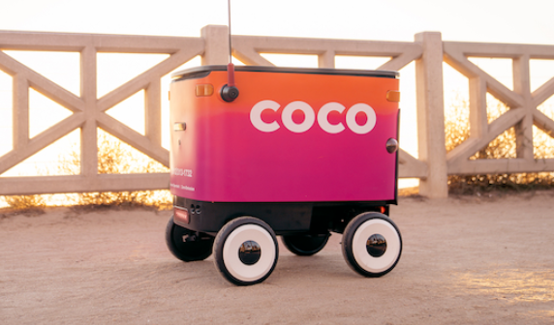

Сурет 6 Coco роботы.

Кесте 1
Балама роботтар туралы салыстырмалы кесте

 | Starship | Kiwi | Yandex | Coco
Жеткізу қашықтығы | 6.4 км | 1.6 км | 3.2 км | 2.3 км
Қуатпен жұмыс істеу ұзақтылығы | 18 сағат | 8-10 сағат | 8-10 сағат | 5-6 сағат
Навигация технологиясы | Компьютерлік көрініс, GPS және карталар | Компьютерлік көрініс, GPS және карталар | Компьютерлік көрініс, лидар, GPS және карталар | Компьютерлік көрініс, GPS және карталар.
Негізгі қолданылу бағыттары | Кампуста тамақ және де басқа да заттарды тасымалдау | Кампуста тамақ және де басқа да заттарды тасымалдау | Қала ішінде тамақ және де басқа да заттарды тасымалдау | Қалаларда және аймақтарда тамақ тасымалдау

2 Робот-көмекші жобасын іске асыратын технологиялар

2.1 Есептің қойылымы

Құрылатын басқару жүйесі робот-көмекшінің жұмысын басқаруға арналған. Басқару жүйесінде келесі функционалдық қызметтер орындалуы тиіс:
- Жүйені қолдануда 1 пайдаланушының рөлі болуы: админ [11];
- Веб қосымшада картаға қосылудың мүмкіншілігі болу қажет;
- Қолданылатын картаның кез келген орынның үстінен басқанда
координаталарын шығара алатын мүмкіндігі болуы қажет;
- Веб қосымша арқылы тауар салынатын бөлімнің есігіне құпия сөз орната
алу мүмкіндігі;
- Search батырмасына басқанда қажетті мекенжайды табу мүмкіндігі;
- Send Data батырмасын басқан кезде деректерді деректер қорына жіберу
мүмкіндігі;
- Мобильді қосымшада телефонның бағытын көрсететін тұсбағдар
мүмкіндігі болу қажет;
- Тұсбағдардың мәні өзгерген сайын оны деректер қорына жіберіп отыру
мүмкіндігі;
- Қосымшада тұсбағдардың бағытын анимация арқылы көрсетіп отыру
қажет;
- Роботты бағдарламалау үшін Ардуино Мега тақтасы деректер қорымен
байланысу қажет;
- NodeMcu ESP8266 WIFI модульін қолдана отырып Firebase деректер
қорынан деректерді алу мүмкіндігі;
- Serial Monitor ды қолдана отырып, алынған деректерді Ардуино
тақтасына жіберу мүмкіндігі;
- Роботтың GPS модульі арқылы өзінің тұрған жерінің координаталарын
алу мүмкіндігі;
- Баратын жерінің координаталарымен өзінің координаталарын бірге
есептей отырып, формула бойынша роботтың басын қай бағытқа бұратындығын анықтау мүмкіндігі;
- Жолдағы кедергілерді айналып өті мүмкіндігі;
- Мекенжайға жеткен соң, жеткендігі туралы хабарлау мүмкіндігі;
- Тапсырыс берушіге роботтың келгендігі туралы және есіктің құпия сөзі
жазылған хабарламаның жіберілуі қажет;
- Тапсырыс беруші заттарын алып үлгеретіндей 1 минут уақыт күтіп,
қайтадан бастапқы координаталарына оралу мүмкіндігі.

2.2 Алгоритмдер және оларды жүзеге асыру

Веб қосымшаны жасау үшін VSCode бағдарламасында келесідей кодтарды Терминалға жазуымыз қажет:
Npx create-react-app my-app – бұл команда (сурет 7) жаңа жоба құруға арналған болып саналады [5].
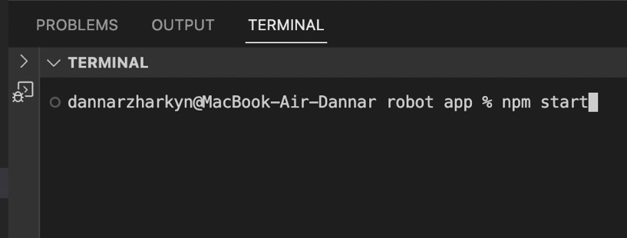

Сурет 7 Қосымшаны іске жіберу командасы.

Npm start – бұл команданы іске жіберген сәтте localhost ашылып, жобаны көре аламыз. Аталған команда іске асуы үшін Node.js бағдарламасының орнатылған болуы шарт [7].
Жобаны іске асыру үшін қажетті және негізгі файлдар жиынтығы (сурет 8):

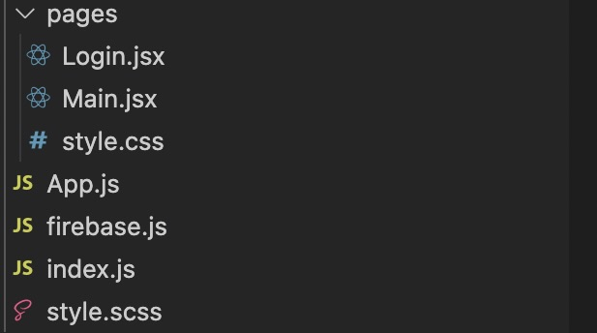

Сурет 8 Жобаның негізгі файлдары.

Роботты басқару жүйесіне бөтен қолданушылардың кіріп кетуінің алдын алу үшін тіркелу бөлімі жоқ, тек кіру бөлімі болуы қажет. Админ жүйеге кіре алу үшін Firebase платформасының тіркелу бөлімінде кіруге рұқсаты бар қолданушылардың тізімі жасалынуы тиіс (сурет 9).

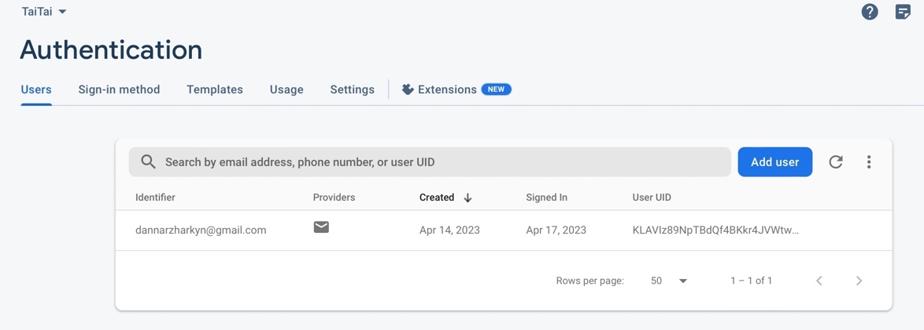

Сурет 9 Қолданушылар тізімі.

Сонымен қатар басқару жүйесіне басқаша тәсілдермен бөтен қолданушылар кіріп кетпес үшін ол бет қорғалған, жасырын болуы қажет (сурет10) [12]:

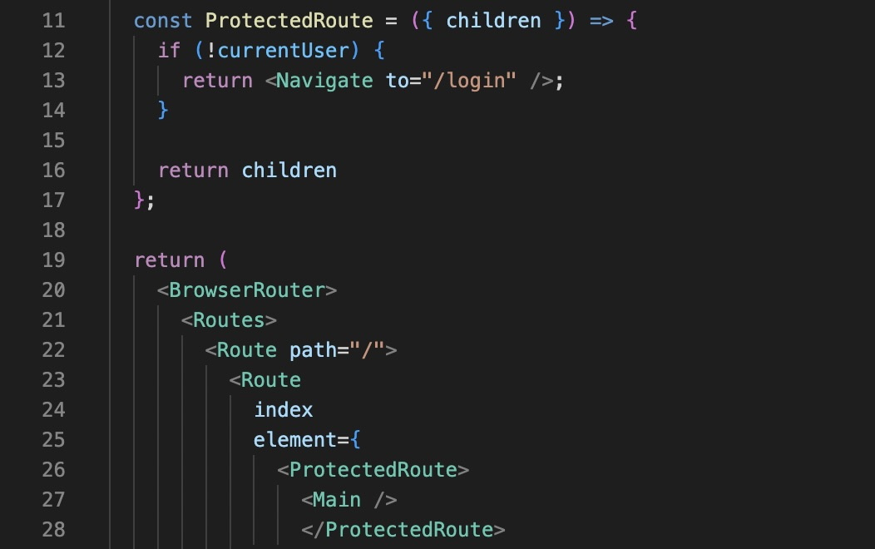

Сурет 10 Негізгі бетті қорғау.

ProtectedRoute компоненті қолданушы авторизациядан өтпеген жағдайда оны бастапқы кіру бетіне қайтарады.
Картадан мекенжайды іздеу барысында әлемде аты ұқсас көп жерлер бар екендігін ескере отырып, іздеу аймағын тек Астана қаласының аймағына дейін кішірейту қажет (сурет 11).
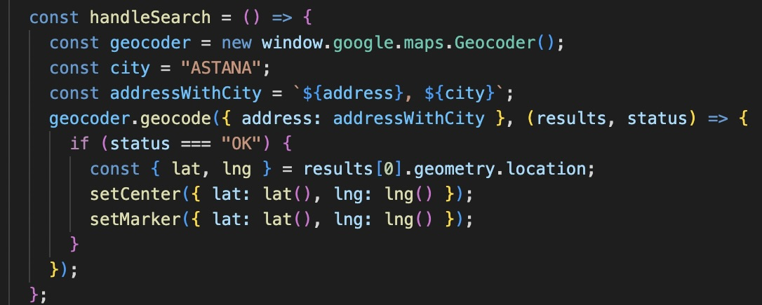

Сурет 11 Астана қаласы бойынша іздеу.

firebase.js файлында деректер қорына қосылуға арналған мәліметтер сақталған, бұл файлда қажетті конфигурациялар орнатылған болуы қажет (сурет 12) [6].

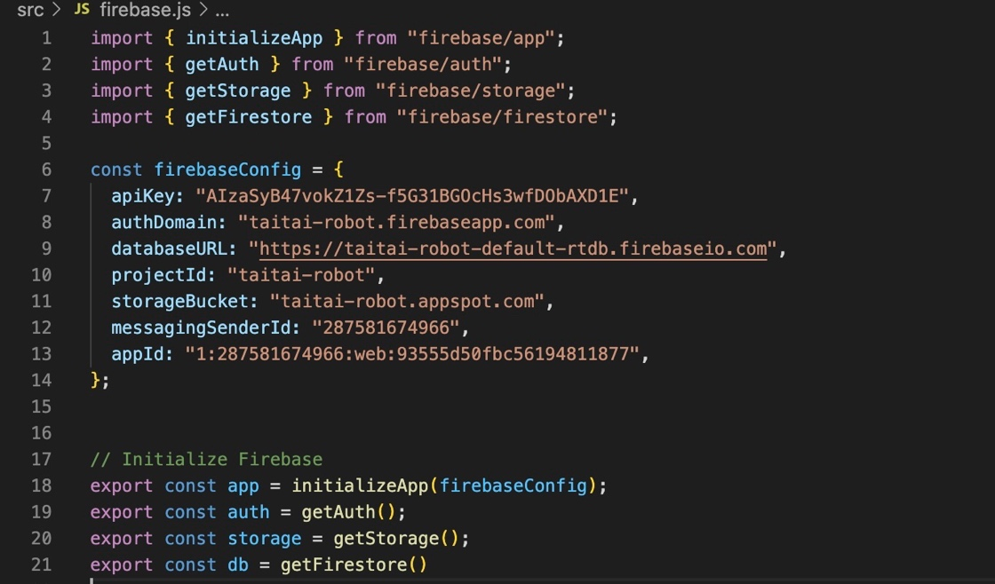

Сурет 12 Firebase.js файлы.

2.3 Программалық құрал-саймандар

Android Studio бағдарламасы Android операциондық жүйесінің негізінде жұмыс жасайтын құрылғыларға арнап қосымша жасауға арналған бағдарлама болып саналады. Қосымшаларды жазу үшін Java программалау тілі қолданылады [3], [8]. Қосымшаны жасау барысындағы негізгі жұмыс жасайтын файлдарға MainActivity негізгі бағдарламалау коды, activitymain дизайн коды және де AndroidManifest файлдары жатады (сурет 13), [9].

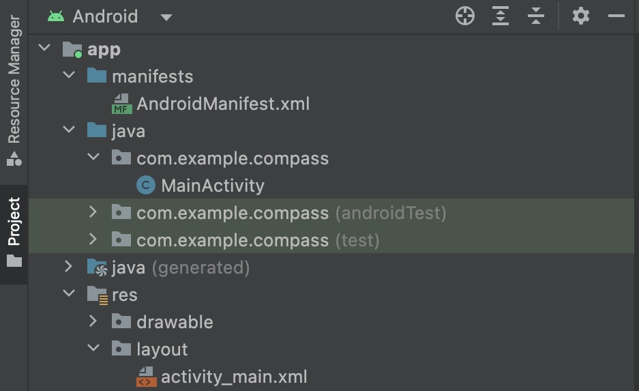

Сурет 13 Негізгі файлдар.

Google Maps Platform – Google компаниясының бағдарламалаушыларға арналған арнайы платформасы. Бұл кез келген жасалынып жатқан жаңа бағдарламаға Google картасын орнатып, оны қолдана отырып деректер алуына мүмкіндік береді [18]. Ол үшін платформаға тіркеліп болған соң API кілтін алу қажет. API кілті әр қолданушыға жеке берілетін, жобаға карта жүйесін қосуға арналған арнайы кілт. Show key батырмасын басу арқылы кілтті ала аламыз (сурет 14).

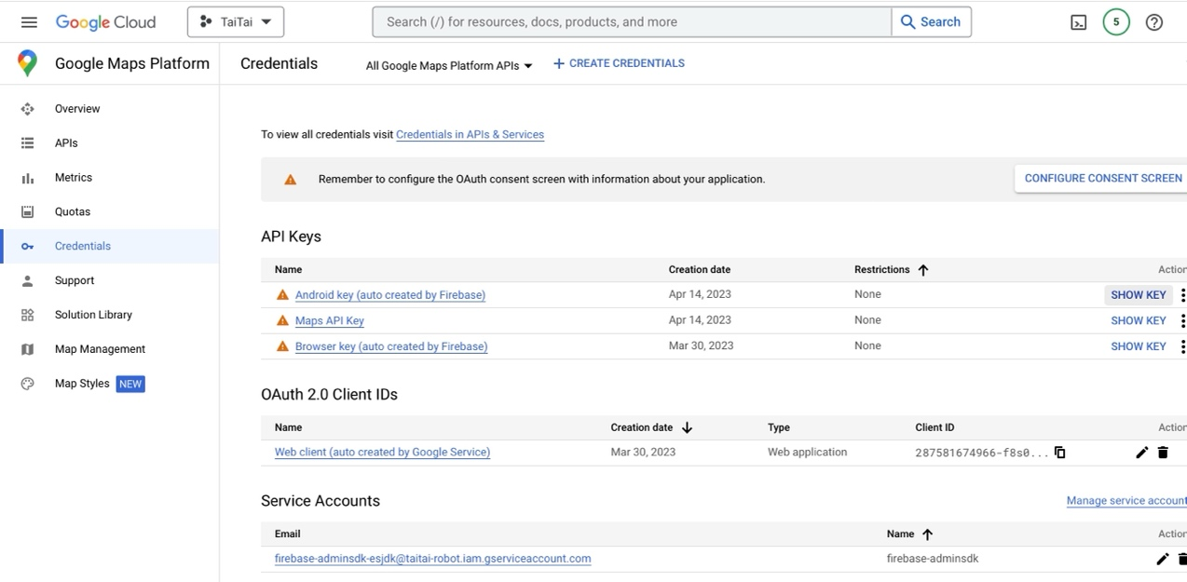

Сурет 14 Api кілтін алу.

React JavaScript кітапханасы (сурет 15). Аталған кітапхананы қолдана отырып қолданушыларға арналған интерактивті интерфейсті және де веб қосымшаларды оңай әрі жылдам жасап шығаруға болады [10], [21]. Қосымша JavaScript тілінде жазылуы қажет [23]. React кітапханасын қолдана отырып жасалған программаларды веб қосымша ретінде ғана емес, мобильді қосымша ретінде де қолдануға болады [13], [14].



Сурет 15 React JavaScript кітапханасы.
VSCode бағдарламасы. Аталған бағдарламаны қолдана отырып бірнеше программалау тілдерінде бағдарламалар жазуға болады. Бұл код редакторы кодты React, GitHub сияқты бағдарламалармен де байланыстыруға мүмкіндік береді [15]. Ол үшін арнайы кітапханаларын терминал командалары арқылы орнатып алу қажет [35]. Мысалы, қосымшаны іске жіберу үшін npm start командасын терминал арқылы жібереміз (сурет 16).

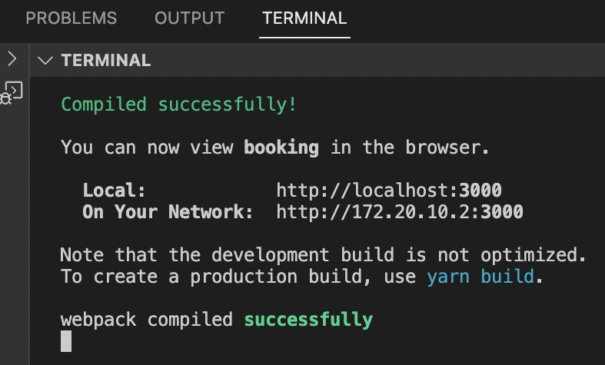

Сурет 16 Нәтижесі.

Firebase платформасы (сурет 17). Бұл Google ұсынған мобильді және веб қосымшаларға арналған платформа болып саналады. Платформаның қосымшаларға арналған тіркелу жүйесін ұйымдастыру, деректер базасы, дәл осы сәтте деректермен алмасу және де тағы да басқа функциялары бар [26], [27]. Сонымен қатар тіркелу үшін электронды поштамен ғана емес Google,Twitter және Facebook аккаунттарын пайдалануға да болады. Тек ғана андроид жүйесімен ғана емес iOS жүйесімен де жұмыс жасай алады [16], [24]. Бұдан бөлек Firebase серверлері арқылы веб қосымшаларға хостинг жүйесін іске қосуға болады.



Сурет 17 Firebase платформасы.

Arduino Mega 2560 Rev3 - ATmega2560 процессорына негізделген микроконтроллер тақтасы (сурет 18). Оның 54 сандық кіріс/шығыс пиндары, 16 аналогтық кірістері, 4 аппараттық сериялық порттары, 16 Мгц кристалды осцилляторы, USB порты, қуат қабылдағышы, ICSP қосқышы және RESET батырмасы бар [1]. Сондай-ақ, тақта компьютердің USB порттарын қысқа тұйықталудан және шамадан тыс токтан қорғайды. Тақтаны Arduino IDE бағдарламасымен бағдарламалауға болады.

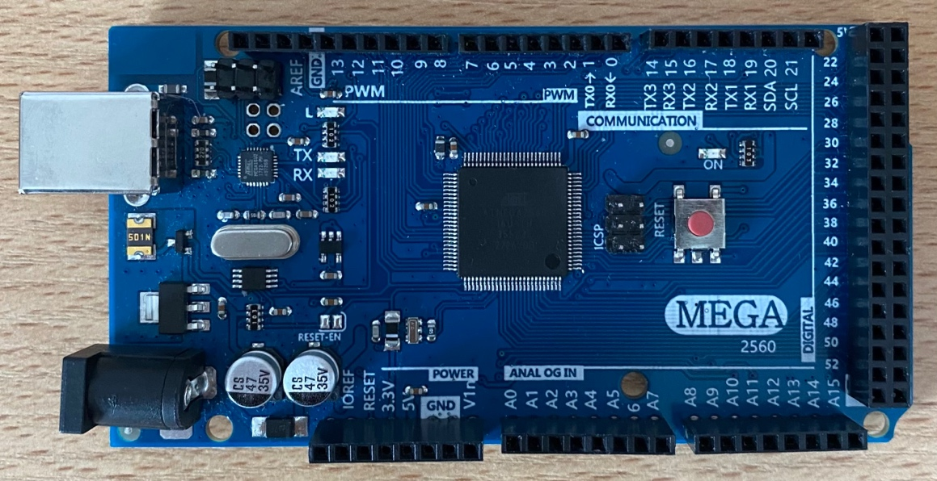

Сурет 18 Arduino Mega 2060 Rev3.

Arduino Mega 2560 Rev3 алғашқы Arduino Mega тақтасының жетілдірілген түрі. Екеуінің негізгі айырмашылығы - бастапқы Mega тақтасында қолданылатын ATmega1280 орнына ATmega2560 микроконтроллерінің пайдаланылғандығында. Бұл қосымша бағдарлама кеңістігіне 256 КБ және жедел жадқа 8 КБ мүмкіндік береді [33]. Сондықтан бұл күрделі жобалармен жұмыс жасау барысында қолайлы болып саналады. Mega 2560 тақтасындағы PWM шығыстардың саны (14) алғашқы Mega тақтасына (6) қарағанда көбірек, бұл серво, жарықдиодтарды және аналогтық кернеу деңгейлерін қажет ететін басқа құрылғыларды басқаруды анағұрлым жеңілдетеді.

Кесте 2
Arduino Mega 2560 Rev3т тақтасының сипаттамасы

Микроконтроллер | ATmega2560
Кіріс кернеуі | 7 – 12 В
Сандық кіріс/шығыстар саны | 54
Аналогтық кірістер саны | 16
Флэш жады | 256 Кб
SRAM-жад көлемі | 8 Кб
EEPROM-жад көлемі | 4 Кб
Жиілігі | 16 МГц
Аппараттық-сериялық порттар | 4
Салмағы | 65 г
Өлшемі | 53.3 x 101.5 x 10 мм

L298N қос H-көпірлі IC драйверлі қозғалтқыш болып табылады (сурет 19), ол әдетте тұрақты ток қозғалтқыштарының жылдамдығы мен бағытын басқару үшін қолданылады [2]. Ол 5В-тан 35В-қа дейін кіріс кернеулерін өңдей алады және бір арнаға максималды 2А ток береді.

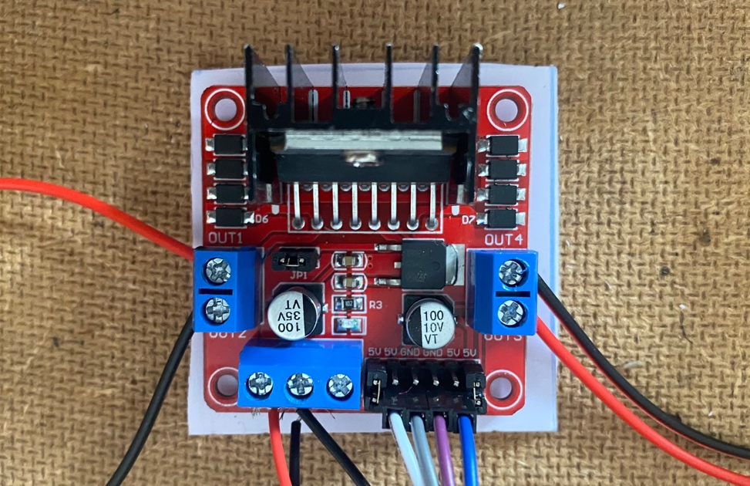

Сурет 19 L298N драйверлі қозғалтқыш.

L298N қозғалтқышында бағыт пен жылдамдық басқаратын төрт кіріс контактісі және қозғалтқышқа қосылатын екі шығыс контактісі бар. Ол робототехникада, автоматтандыруда және тұрақты ток қозғалтқыштарын дәл басқаруды қажет ететін қолданбаларда кеңінен қолданылады. Оны Arduino, Raspberry Pi және басқада микроконтроллерлермен оңай байланыстыруға болады.
Драйвер модульінде 6 пин бар:
- ENA - А қозғалтқышының жылдамдығын басқаруға арналған;
- IN1 – A қозғалтқышының 1 шығысы;
- IN2 - A қозғалтқышының 2 шығысы;
- IN3 - В қозғалтқышының 1 шығысы;
- IN4 - В қозғалтқышының 2 шығысы;
- ENB - B қозғалтқышының жылдамдығын басқаруға арналған.

Кесте 3
L298N қозғалтқышының сипаттамасы

Логикалық кіріс кернеуі | 7-12 В
Басқарылатын кіріс кернеуі | 5-35 В
Әрбір басқарылатын бөліктің жүктеме тогы | 2 А

3-ші кесте жалғасы
Бір арнаға ең жоғары жүктеме тогы | 3 А
Максималды қуат | 20 ВТ

Редукторға қосылған кішкентай тұрақты тоқ электрлі қозғалтқышы (сурет 20). Редуктор қозғалтқыштың айналу моментін арттыру және оның жылдамдығын төмендету үшін қолданылады. Бұл қозғалтқышты робототехника, автоматтандыру және басқа өнеркәсіптік қолданбалар сияқты жоғары айналу моменті мен төмен жылдамдықты қажет ететін жобаларға қолдануға өте тиімді.

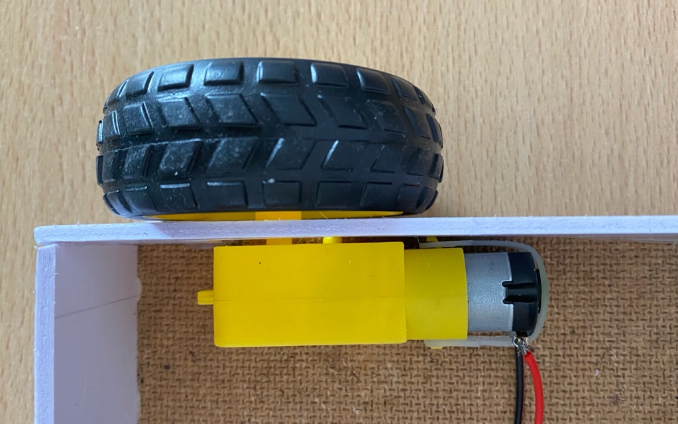

Сурет 20 Электрлі қозғалтқыш.

1:48 беріліс қатынасы редуктордың шығысы кірісінен 48 есе баяу айналатынын білдіреді. Қозғалтқыш минутына 1000 рет айналса, редуктордың шығыс білігі минутына шамамен 20 рет айналады. Осындай тұрақты тоқ қозғалтқыштарды батареялар, айнымалы тоқ, тұрақты тоқ адаптерлері және кернеу реттегіштері сияқты қуат көздерінің түрлерімен іске қосуға болады. Сонымен қатар, олар қозғалтқыштың жылдамдығы мен бағытын дәл басқаруға мүмкіндік беретін микроконтроллер мен және басқа басқару схемаларымен оңай байланыса алады. Әрбір бағытқа немесе қолданылу мақсатына байланысты қозғалтқыштың жылдамдығын реттеп отыруға болады. Сондықтан да олар сенімді әрі кеңінен қолданылатын қозғалтқыштар болып саналады.

Кесте 4
Редукторға қосылған кішкентай тұрақты тоқ электрлі қозғалтқышының сипаттамасы

Жұмыс кернеуі | 3-12 В
Ең тиімді жұмыс кернеуі | 6-8 В
Тоқ тұтынуы | 70 мА
Максималды тоқ | 250 мА
Айналу жылдамдығы | 3 В болғанда минутына 100 айналым, 6 В болғанда минутына 200 айналым
Білікше диаметрі | 3.5 мм
Салмағы | 40 г
Өлшемі | 70.5 x 27 x 23 мм

HC-SR04 - қашықтықты өлшеу үшін робототехника мен автоматтандыру жобаларында жиі қолданылатын ультрадыбыстық сенсор модулі (сурет 21). Ол ультрадыбыстық таратқыш пен қабылдағыштан тұрады және сенсор мен объект арасындағы қашықтықты анықтау үшін дыбыс толқындарын пайдаланады.

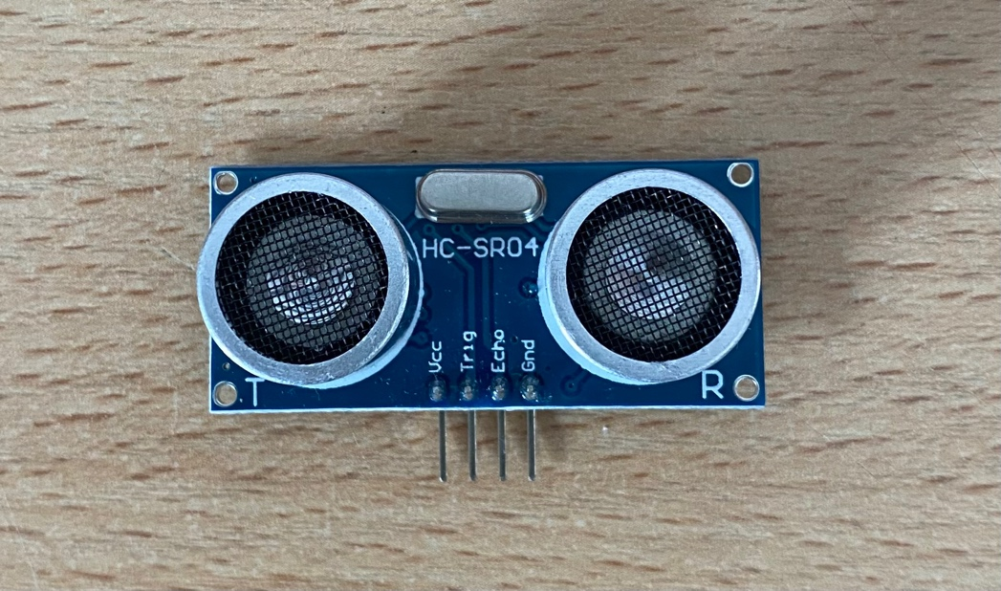

Сурет 21 HC-SRO4 ультрадыбыстық сенсор.

HC-SR04 40 кГц жиілікте жұмыс істейді және анықтау диапазоны 4 метрге дейін жетеді. Ол жоғары дәлдікке ие және 0,3 см-ге дейінгі қашықтықты өлшей алады. Нысанға дейінгі қашықтықты дыбыс толқынының алға және артқа қайтып келу уақыты арқылы анықтауға болады. HC-SR04 пайдалану үшін оны Arduino немесе Raspberry Pi сияқты микроконтроллерге қосу керек.
Оның 4 пині бар:
- VCC - оң қуат контактісі.
- Trig - цифрлық кіріс.
- Echo – сандық шығыс.
- GND - теріс қуат контактісі.

NodeMCU v3 ESP8266 — ESP8266 WiFi чипі бар тақтасы (cурет 22). Ол WiFi қажет ететін жобаларын құру үшін пайдаланылады. Қолданылуы оңай және де қол жетімді болғандықтан көптеген интернет арқылы басқарылатын жобаларда кеңінен қолданылады [20], [22]. Оны Arduino IDE арқылы бағдарламалауға болады. Ол үшін модульмен жұмыс жасауға арналған арнайы кітапханасын көшіріп алу қажет. Сонымен қатар esp8266 community жасаған Esp8266 тақтасының кітапханасын да көшіру шарт. Телефонның интернет жүйесіне қосылатындай етіп бағдарлай отырып, деректер базасына нақты уақыт аралығында дерек жібере алады.

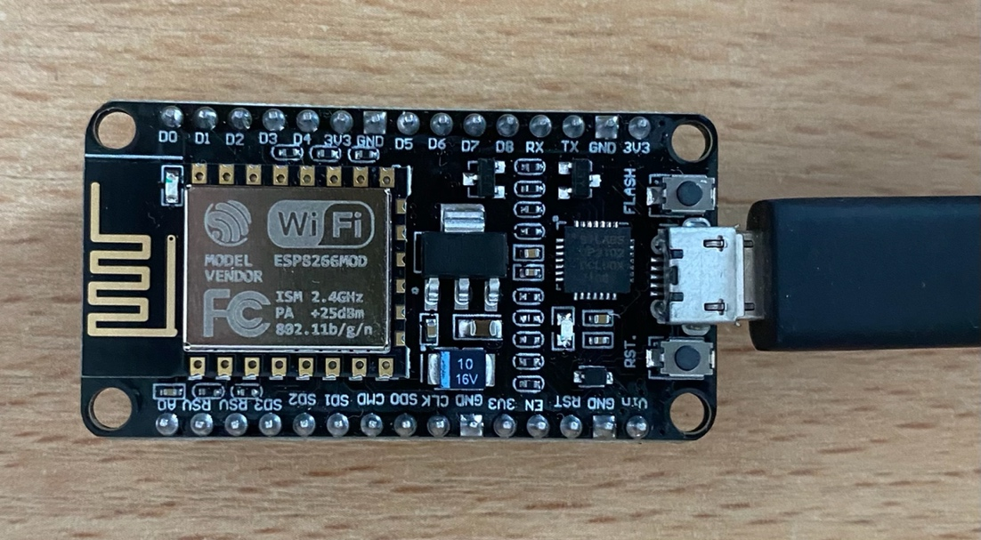

Сурет 22 NodeMcu v3 ESP8266.

Ublox NEO-6M жерсеріктерінен мекенжай деректерін алатын GPS қабылдағыш модулі болып табылады (сурет 23). Модуль ықшамды, әрі қол жетімді. Модуль жоғары сезімталдыққа ие болғандықтан бірден 22 GPS спутниктен сигнал қабылдай алады. Модульдің керамикалық антеннасы бар және 3,3 В тұрақты қуат көзін қажет етеді. Ол ендік, бойлық, ендік және уақыт туралы ақпараттарды бере алады. Модуль микроконтроллермен немесе басқа басқару схемасымен байланысады, сондықтан да көптеген жобаларда пайдаланылады. Мекенжай модульі әдетте дрондар, робот жүйелерінде қолданылады.

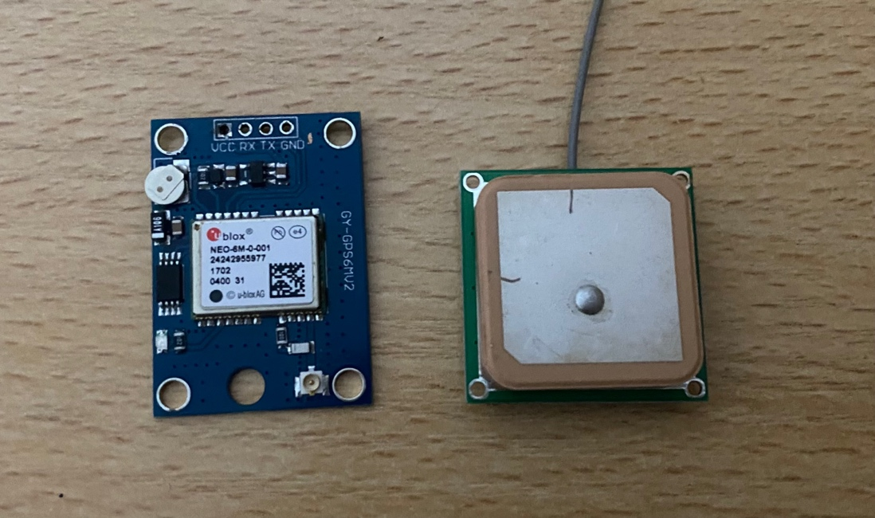

Сурет 23 Ublox Neo 6m.

Кесте 5
Ublox NEO-6M модульінің сипаттамасы

Жұмыс кернеуі | 2.8 - 3.7 В
Жоғары сезімталдық | -148 дБм
Координаталар жүйесі | WGS-84
Максималды жылдамдық | 515 м/с
Жұмыс температурасы, °C | -40°C ден +85°C дейін
Өлшемі | 18х18 мм

Сандық және әріптік пернетақта (сурет 24). Максималды 30 В кернеуге дейін жұмыс атқара алатын бұл пернетақтаның салмағы бар болғаны 10 грамм. Сейфті немесе есікті жабуға арналған көптеген жобаларда қолданылады.

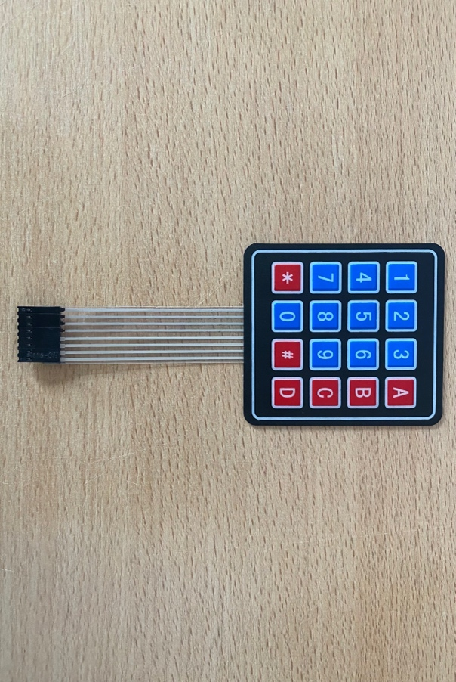

Сурет 24 Шағын пернетақта.

1 каналды реле модульі (сурет 25). Бұл реле модульі күшті айнымалы және тұрақты тоқты басқаруға арналған. Сонымен қатар ол Ардуино тақтасының шығыстарын тоқ тұрақсыздығынан қорғайды.

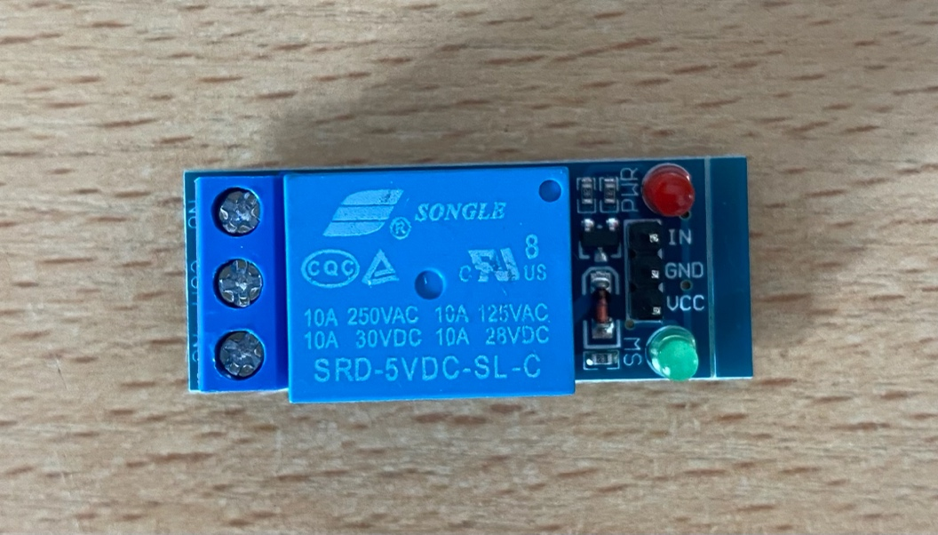
Сурет 25 1 каналды реле модульі.
Реленің пиндері:
- VCC – 5V қуатқа қосылады;
- GND – Ардуино тақтасындағы GND қа қосылады;
- IN – микроконтроллерге тоқ тұйықталуын басқару үшін қосылады;
- COM – тізбек контактісіне қосылады;
- NO – Normally Open;
- NC – Normally Closed;
- Қызыл шырақ – модульге қуаттың берілуі;
- Жасыл шырақ – реленің тұйықталуы.

Сервоқозғалтқыш SG90 (сурет 26). Салмағы 10 гр ғана болатын кішкентай сервоқозғалтқыш 180 градусқа дейін айнала алады. Оны басқару үшін Ардуиноға қосып Arduino IDE бағдарламасы арқылы код жазылады. Көп жобаларда есікті ашып жабу механизмі үшін, сонымен қатар көлік тұрағындағы көлік санын санау үшін қолданылып жатады.
- Қоңыр түсті сым Ардуино тақтасында GND ға жалғанады;
- Қызыл түсті сым Ардуино тақтасында 5Vға жалғанады;
- Сары түсті сым Ардуино тақтасында сандық пинге жалғанады.

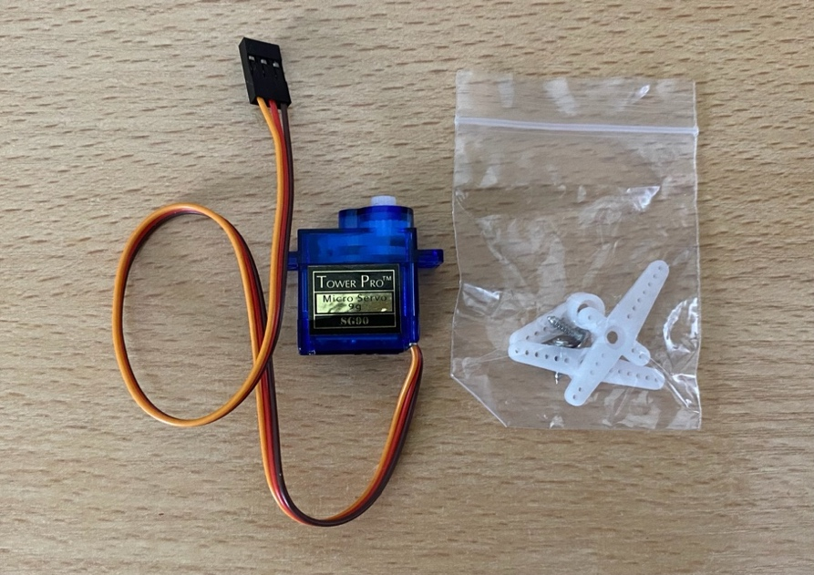

Cурет 26 SG90 сервоқозғалтқышы.

Дәнекерлеуді қажет етпейтін 400 контактілік тақта (сурет 27). Кез келген жобамен айналысқан кезде қолдана беруге болады. Дәнекерлеуді қажет етпейтіндіктен осындай тақталарға сымдарды оңай қоса аламыз. Тақтаның ішінде фосфорлы қола жағылған никель өткізгіштер орналасқан. Дәнекерлеуді қажет ететін тақталарда сымдарды қайтадан ажырату барысында біраз қиындықтар туындауы мүмкін. Сондықтан да, сымдарды ажыратып, жүйеніі қайтадан байланыстыру оңай болғандықтан көптеген жобаларды жасау барысында осындай тақталар кеңінен қолданылады. Тақталардың контакті санына байланысы бірнеше түрлері болады, оларға 170, 400, 830 және де 1660 контактілік тақталар түрін жатқыза аламыз.

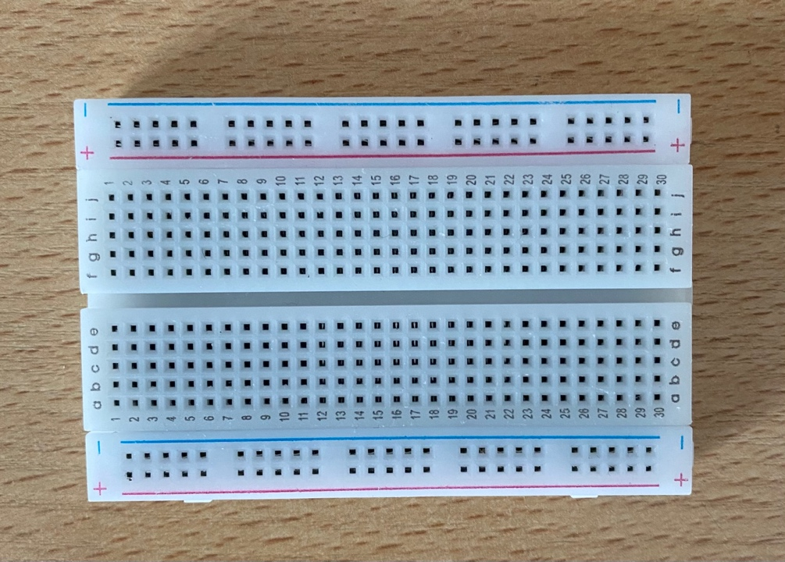

Сурет 27 400 контактілік тақта.

Құрылғыларды бір бірімен байланыстыру үшін қолданылатын «папа-папа», «мама-мама», «папа-мама» сымдары (сурет 28).
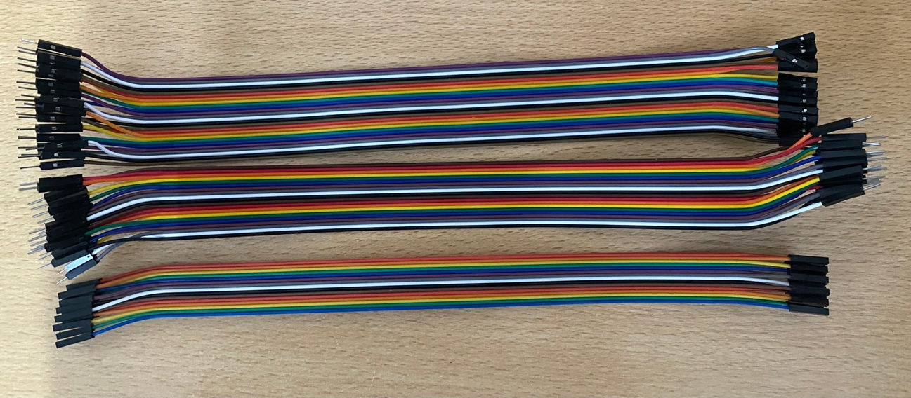

Сурет 28 Жалғаушы сымдар.

3 Программалық қамтамасыздандыруды тестілеу және сипаттау

3.1 Программалық қамтамасыздандыру жұмысын тестілеу және оның нәтижелері

Жобаның программалық қамтамасыз ету бөлігінің тестілеу жұмыстары робот басқарушысына арналған веб қосымшасынан басталды. React кітапханасын қолдана отырып JavaScript тілінде жазылған веб қосымша Firebase деректер базасымен байланысқан [29], [19]. Бұл байланысты жасау үшін VSCode код редакторының терминалына «npm install firebase» командасын енгізіп, firebase деректер базасы туралы ақпаратты енгізу қажет (сурет 29):

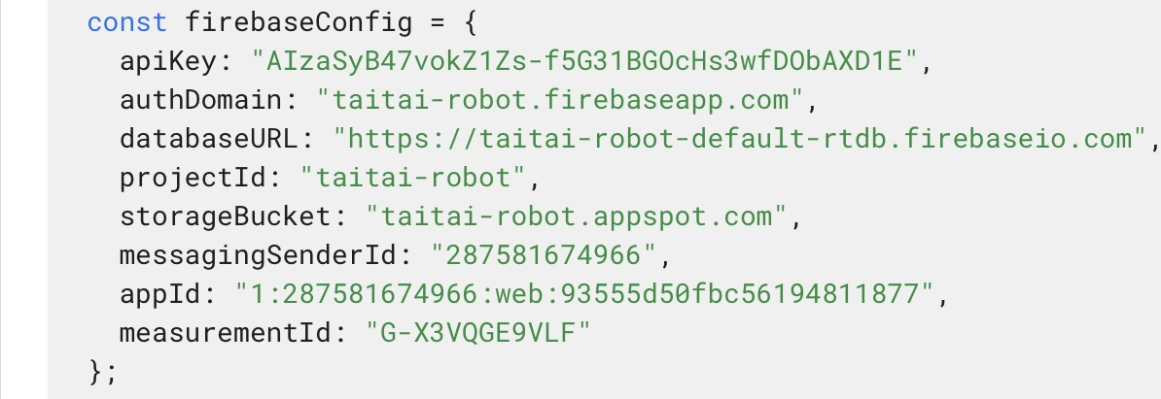

Сурет 29 Firebase қосымшасы туралы ақпарат.

Қосымшада картамен жұмыс жасай алу мүмкіндігі болу үшін Google API кілті қажет (cурет 30):

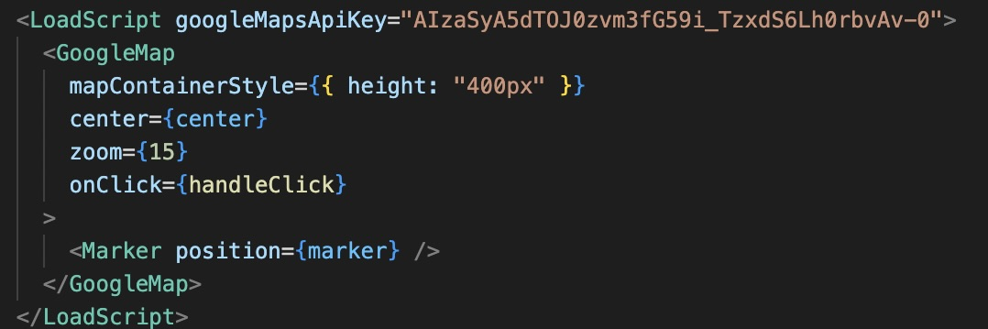

Сурет 30 Google API кілтін енгізу.

Тапсырысты жеткізетін жердің мекен жайын табу үшін іздеу батырмасын басылады. Қажетті координаталарды енгізіп, роботтың есігіне құпия сөз орнатамыз. Send Data батырмасын басқан кезде деректер Firebase деректер базасына жіберіледі (сурет 31).

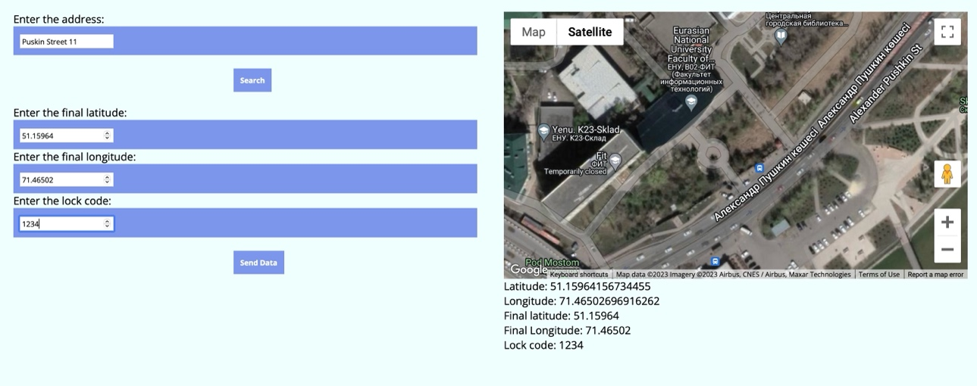

Сурет 31 Веб қосымшаның интерфейсі.

Деректер базасында жіберілген ақпараттар пайда болды (сурет 32), тестілеу нәтижесі сәтті аяқталды.

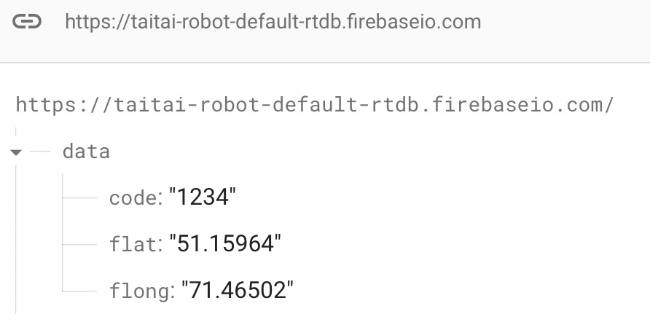

Сурет 32 Деректердің Firebase деректер базасында пайда болуы.

Деректердің жіберілуін іске асыратын программалық код (сурет 33):

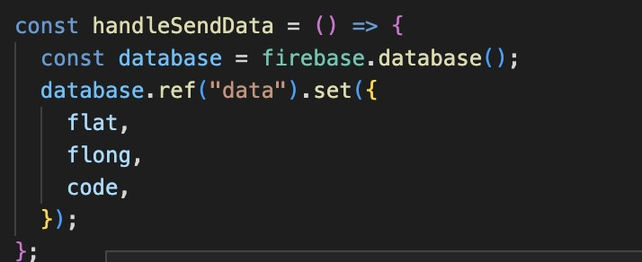

Сурет 33 Деректерді жіберу.

Android Studio бағдарламасын қолдана отырып жасалған мобильді қосымшаның жұмысын тексеру [30], [32]. Қосымша Firebase деректер базасымен байланысуы қажет болғандықтан Андроид қосымшасын платформаға енгіземіз (сурет 34).

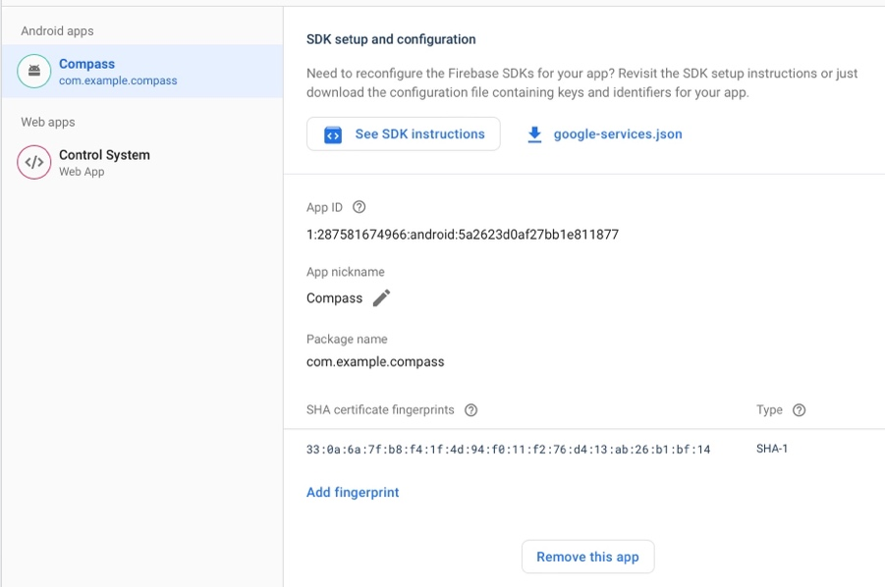

Сурет 34 Android қосымшасын құру.

Платформада көрсетілген нұсқаулықтар бойынша қосымшаның кодына өзгерістер енгіземіз [34]. Қосымшаның негізгі қызметі телефонның басының қай жаққа, қандай градуста бұрылып тұрғандығын экранға шығару. Сонымен қатар деректер өзгерген сайын оны Firebase деректер базасына жіберіп тұру [4].
Тұсбағдар градусын жіберу коды (сурет 35):

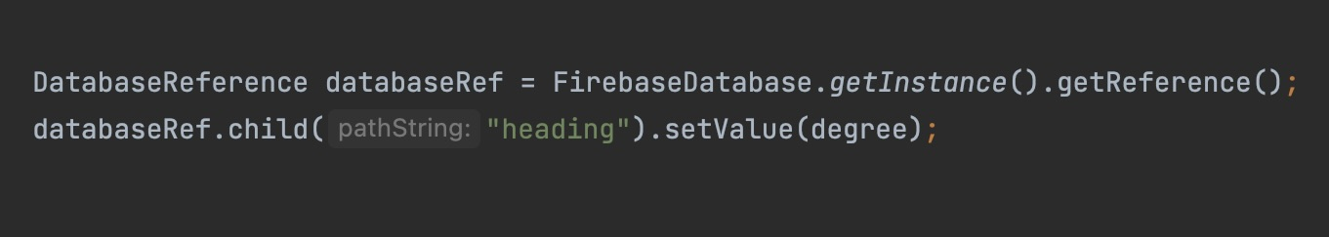

Сурет 35 Тұсбағдар градусын жіберу коды.

Қосымшаның интерфейсі (cурет 36):



Cурет 36 Тұсбағдар қосымшасы.

Нәтижесінде деректер базасында ақпараттар пайда болды, тестілеу сәтті аяқталды (сурет 37).

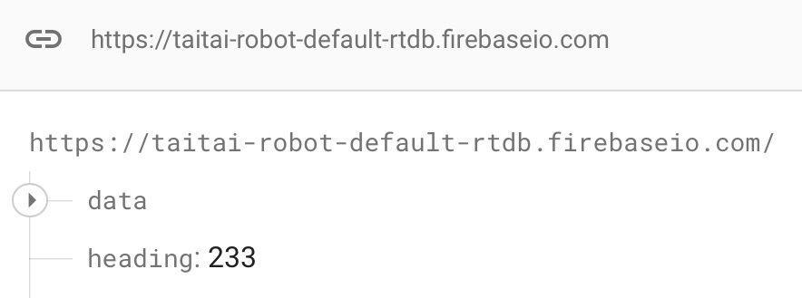
Сурет 37 Деректер базасында тұсбағдар көрсеткішінің пайда болуы.

3.2 Программаны қолдану бойынша нұсқаулықтар

Жалпы робот-көмекшімен және оны басқару жүйесімен қалай жұмыс жасау қажеттігі туралы қарастырайық. Робот-көмекшінің негізгі міндеті тауарды жеткізу арқылы сатушының уақытын, қаражатын үнемдеу, жұмыс өнімділігін арттыру. Жаңа тапсырыс келіп түскен сәтте сатушы сатып алушымен байланысқа түседі, тауар ақысы төленеді, жеткізу мекенжайы және байланыс дерегі алынады. Сатушы тауарды робот-көмекшінің тауар салуға арналған бөлігіне салады да есігін жабады. Содан соң веб қосымшаға кіріп, авторизациядан өтеді (сурет 38).

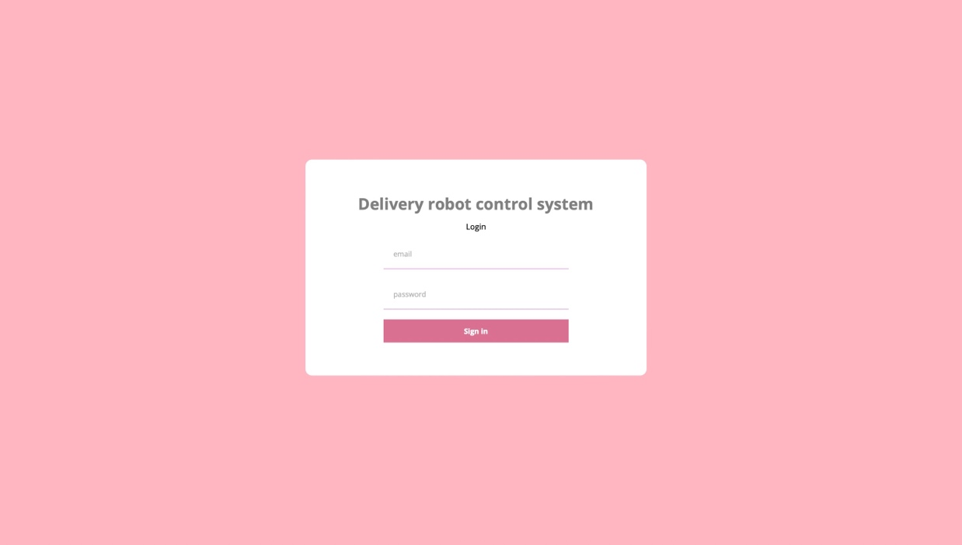

Сурет 38 Авторизациядан өту.

Sign in батырмасын баса отырып бастапқы бетке өтеді. Мекенжай жолақшасына қажетті мәліметті енгізіп, картадан роботқа қолайлы болу үшін нақты әрі тиімді координаталарды таңдайды [31]. Сонымен қатар, есікке кілт сөз орнатады. Send Data батырмасын басу арқылы деректерді Realtime Database деректер қорына жібереді (сурет 39).

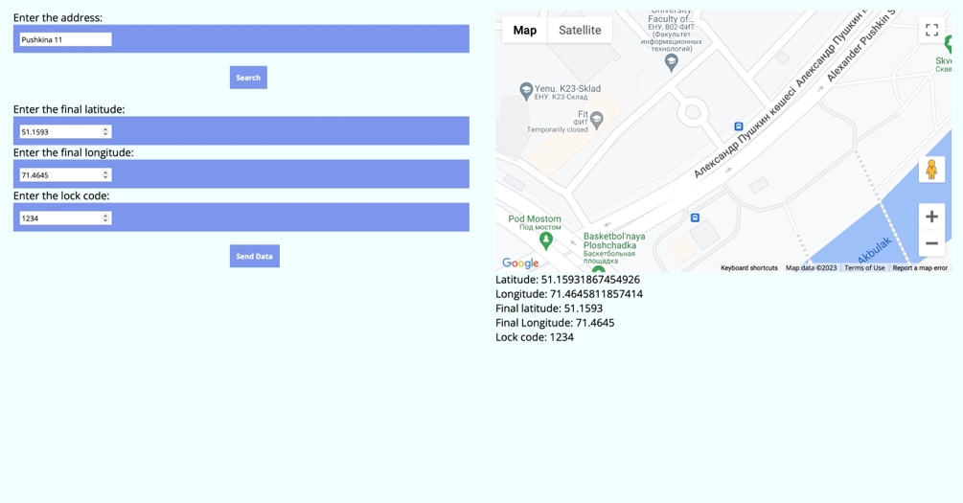

Сурет 39 Роботқа жіберілетін деректер.

Робот-көмекшінің корпусында орналасқан телефондағы Тұсбағдар қосымшасын ашады. Тұсбағдар бағыты өзгерген сайын деректер қорына жіберіліп отырады. Деректер қорына жіберілген барлық мәліметтерді іске жарату үшін интернет желісіне қосыла алатын WiFi модульі қажет (cурет 40).

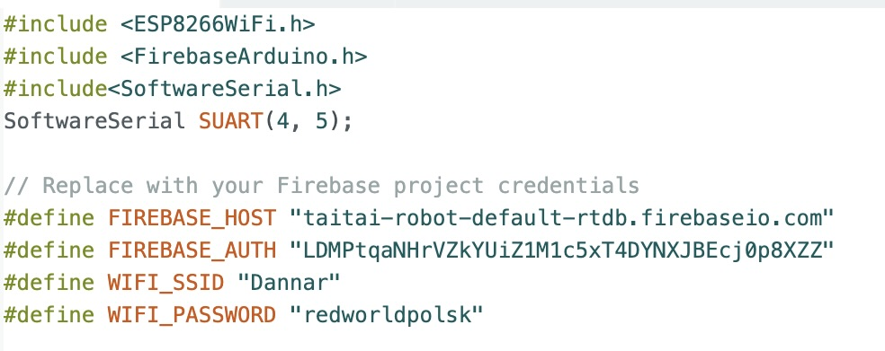

Сурет 40 Интернет желісіне қосылу.

Осы кодты пайдалана отырып, ол телефонның интернетіне қосылып, деректер қорындағы мәліметтерді оқып оны UART арқылы Ардуино Мега тақтасына жібереді (сурет 41).

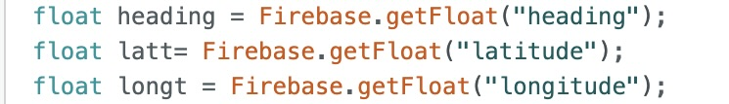

Сурет 41 Деректерді Firebase ден оқу.

Роботтың қай бағытқа қарай жүретіндігін есептеу үшін B нүктесінің координаталарынан А нүктесінің координаталарын азайтып, формулаға саламыз. Алдымен А нүктесінің координаталарын GPS модульден алу қажет (сурет 42):

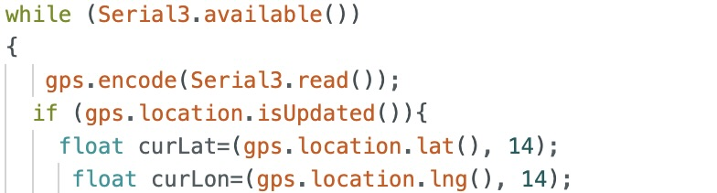

Cурет 42 А нүктесінің координаталары.

Формула бойынша (сурет 43) робот жүрісінің бағытын анықтай отырып тапсырысты жеткізу жұмысы басталады.

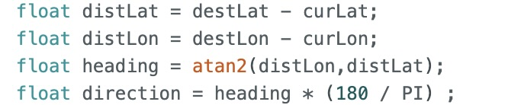

Сурет 43 Жүріс бағытын анықтау.

Роботтың үш жақ бетінде ультрадыбыстық сенсорлар орналасқандықтан жолда пайда болған кедергілерді айналып өті мүмкіндігі бар. Робот тура келе жатып, өзінен 15 см қашықтықта орналасқан кедергіге тап болса жүрісін тоқтатып, артқа қарай 1 секунд жүреді. Оң және сол жақ сенсорларының көрсеткіштерін салыстырады. Қай көрсеткіш көбірек болса, яғни роботтың қай жағынан кедергі алысырақ қашықтықта орналасқан болса басын сол бағытқа 90 градусқа бұрады да алға жүреді. Кедергіден алыстаған соң тұсбағдар арқылы бастапқы бет алған бағытын қайтадан қалпына келтіреді (сурет 44).

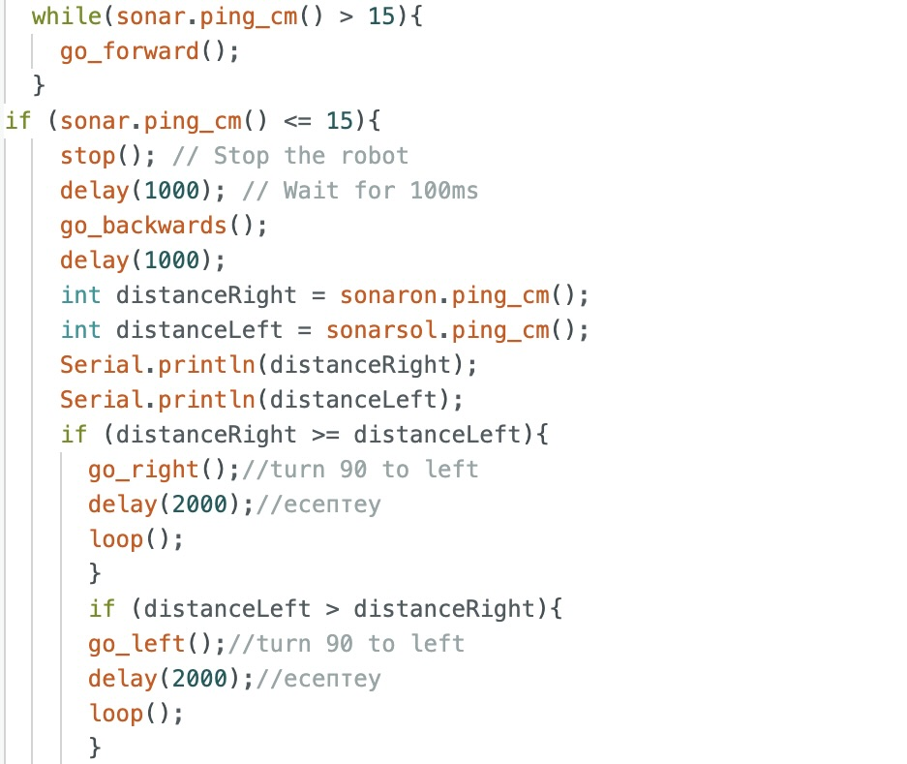

Сурет 44 Кедергіні айналып өту коды.

Робот-көмекші мәресіне жеткен соң хабарлама алған сатып алушы оның есігіндегі пернетақтаға кодты енгізеді. Код дұрыс болған жағдайда есігі ашылады (сурет 45).

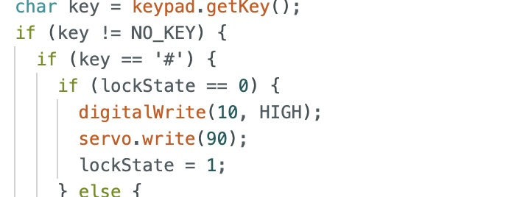

Сурет 45 Құпия кодты тексеру.

Заттарын 1 минут ішінде алып болып, есігін қайтадан жабады. Робот өзі жоғарыда жазылған алгоритмдер бойынша ең бастапқы координатасына қайтадан оралады [25]. Қайтып оралған робот-көмекшіні келесі тапсырысты жеткізуге қолдана берсе болады. Осылайша робот-көмекші қысқа уақыт аралығында бірнеше тапсырыстарды жеткізіп, уақыт үнемдеуге мүмкіндік береді.

Қорытынды

Робот-көмекшіні басқару жүйесін әзірлеу дипломдық жұмысын орындау барысында жұмыстың өзектілігі айқындалды. Жобаны жасаудың алгоритмдері құрылып, мақсаты толығымен орындалды:
- Заманауи технологияларды пайдалана отырып робот-көмекшіні басқару
жүйесі әзірленді;
- Дипломдық жұмыстың тақырып аясын зерттелді және пайдаланылған
әдебиеттер тізімін дайындалды;
- Дипломдық жұмысты жасау үшін арнайы технологиялар мен тиімді
бағдарламалау әдістерін пайдаланылды;
- Робот-көмекші микроконтроллерлік құрылғылардың көмегімен 1 ғана
админдік құқығы бар басқарушыға арналып құрастырылды;
- Робот-көмекшіге хабарлама жіберетін веб қосымшасы құрастырылды.
- Тұсбағдар мүмкіндігі бар мобильді қосымша даярланды;
- Интернет желісін пайдалана отырып дерек алмасу алгоритмі құрылды.
- Робот-көмекшінің басқару бағдарламасын жасалды және дизайндық
интерфейсін даярланды;
- Робот-көмекшіні басқару жүйесін іске қосылып тексерістен өтті.
Сонымен қатар даярланған мобильді қосымшалар іске қосылып, тексерістерден сәтті өтті.
Жобаны жасау барысында келесі функционалдық қызметтер орындалды:
- Веб қосымшаға карта қосылу мүмкіншілігі қосылды;
- Картаның кез келген орынның үстінен басқанда мекенжай
координаталарын шығара алатын мүмкіндігі іске қосылды;
- Веб қосымша арқылы тауар салынатын бөлімнің есігіне құпия сөз орната
алу мүмкіндігі қосылды;
- Роботтың GPS модульі арқылы өзінің тұрған жерінің координаталарын
алу мүмкіндігі қосылды;
- Баратын жерінің координаталарымен өзінің координаталарын бірге
есептей отырып, формула бойынша роботтың басын қай бағытқа бұратындығын анықтау мүмкіндігі қосылды;
- Жолдағы кедергілерді айналып өті мүмкіндігі қосылды;
- Мекенжайға жеткен соң, жеткендігі туралы хабарлау мүмкіндігі
қосылды;
- Тапсырыс берушіге роботтың келгендігі туралы және есіктің құпия сөзі
жазылған хабарлама жіберілуі іске асырылды;
- Тапсырыс беруші заттарын алып үлгеретіндей 1 минут уақыт күтіп,
қайтадан бастапқы координаталарына оралу мүмкіндігі іске асырылды.
Робот-көмекшіні басқару жүйесін әзірлеу үшін микроконтроллерлік құрал-жабдықтар және Android Studio, VSCode, Firebase, Arduino IDE, Node.js және Google Maps Platform бағдарламаларын қолдандым. Қосымшалардың бағдарламалық кодын жазу барысында С++, Java, JavaScript бағдарламалық тілдері және де HTML, CSS қолдандым. Микроконтроллермен жұмыс жасау барысында арнайы кітапханалары зерттеп, зерттеу нәтижелерін жобаны жасау барысында қолданылдым. Қолданылған бағдарламалармен құрал-жабдықтар туралы толық ақпараттар екінші бөлімде көрсеттім. Дайын мобильді қосымшалар тестілеуден өткіздім. Робот-көмекші іске қосылып, тесттік тапсырысын жеткізді. Тестілеу сәтті аяқталды. Тестілеуді жүргізу, робот-көмекшіні басқару тәсілдері үшінші бөлімде көрсетіп толықтай ақпарат бердім. Дипломдық жұмыс нәтижесі бойынша тапсырысты өздігінен жеткізе алатын, заманауи робот-көмекші құрастырып шығардым. Осындай белгілі бір салада адамдардың жұмыс күшін робот-көмекшілер арқылы алмастыру жаһандық заманауи технологиялар саласының үлкен жетістігі, әрі келешегі деп санаймын.

Пайдаланылған әдебиеттер тізімі

- Монк С. Practical Electronic recipes with Arduino and Raspberry PI. – Mumbai: Livery Place, 2017. – 714 б.
- Платт Ч. Make:Electronics: Learning Through Discovery. – New York: Springer, 2015. –349 б
- Уикхем М. Practical Android. – Washington: Microsoft Press, 2018. –253 б
- Мюллер Д.П, Берд Б. Android Application Development All-in-One For Dummies. – New York: Springer, 2020. –800 б
- Риппон К. Learn React with TypeScript: A beginner’s guide to reactive web development with React 18 and TypeScript, 2nd Edition. – Washington: Microsoft Press, 2023. – 474 б
- Бисуас Н. Beginning React and Firebase: Create Four Beginner-Friendly Projects Using React and Firebase. – Bhopal:Apress, 2021. –193 б
- Рива М. Real-World Next.js: Build scalable, high-performance, and modern web applications using Next.js, the React framework for production. – New York: Springer. –Bhopal:Apress, 2022. –366 б
- Раза М.Р Getting Skilled with Java: Learn Java Programming from Scratch with Realistic Applications and Problem Solving Programmes. – Washington: Microsoft Press, 2022. –254 б
- Патни С. Pro RESTful APIs with Micronaut: Build Java-Based Microservices with REST, JSON, and XML. – Mumbai: Livery Place, 2023. –157 б
- Синх А. Advanced Web Technologies: 2nd Edition. – Bhopal:Apress, 2022. –280 б
- Бертрам А. PowerShell for Sysadmins: Workflow Automation Made Easy. – Bhopal:Apress, 2020; – 320 б
- Аликович А. React Application Architecture for Production: Learn best practices and expert tips to deliver enterprise-ready React web apps. – California: Apress, 2023. -230 б
- Мардан А. React Quickly. Painless web apps with React, JSX, Redux, and GraphQL. – Bhopal: Apress, 2017. -794 б
- Марк Т. React In Action. – New York: Springer, 2018. -498 б
- Шепард Д. Beginning Progressive Web App. – Illinois: Apress, 2018. -268 б
- Шарма М. Full Stack Development with MongoDB: Covers Backend, Frontend, APIs, and Mobile App Development using PHP, NodeJS, ExpressJS, Python and React Native. – New York: Springer, 2022. -358 б
- Сабир Ф. Applied Machine Learning and High-Performance Computing on AWS: Accelerate development of machine learning applications following architectural best practices. – Illinois: Apress, 2022. –398 б
- Узаир С. Frontend Development: The Ultimate Guide. – Illinois: Apress, 2022. –178 б
- Щварцмюллер М. Frontend Development: The Ultimate Guide. – Illinois: Apress, 2022. –590 б
- Хардер Д. C++ for beginners: Your comprehensive step-by-step guide to learn everything about C++. – California: Apress, 2022. –204 б
- Латкар.М High-Performance Web Apps with FastAPI: The Asynchronous Web Framework Based on Modern Python. – Mumbai: Livery Place, 2023. –329 б
- Тейлор Я. Mastering Go Network Automation: Automating Networks, Container Orchestration, Kubernetes with Puppet, Vegeta and Apache JMeter. – Washington: Apress, 2023. –208 б
- Секулоски Р. JavaScript From Zero to Hero: The Most Complete Guide Ever, Master Modern JavaScript Even If You’re New to Programming. – Washington: Apress, 2022. –390 б
- Жапон Р.Б Learn IoT Programming Using Node-RED: Begin to Code Full Stack IoT Apps and Edge Devices with Raspberry Pi, NodeJS, and Grafana. – California: Apress, 2022. –242 б
- Мишра П. Explainable AI Recipes: Implement Solutions to Model Explainability and Interpretability with Python. – Mumbai: Livery Place, 2023. –278 б
- Мишра С. Practical Highcharts with Angular: Your Essential Guide to Creating Real-time Dashboards, 2nd Edition. – Mumbai: Livery Place, 2023. –308 б
- Толарам Н. Full-Stack Web Development with Go: Build your web applications quickly using the Go programming language and Vue.js. – Washington: Apress, 2023. –302б
- Теланг Т. Beginning Cloud Native Development with MicroProfile, Jakarta EE, and Kubernetes: Java DevOps for Building and Deploying Microservices-based Applications. – Washington: Apress, 2023. –281 б
- Лоуи Д. Java All-in-One For Dummies, 7th Edition. – New York: Spring, 2023. –912 б
- Страуч Е. Kotlin And Android: Learn To Architect And Develop Android Apps In The Kotlin Programming Language. – Washington: Microsoft Press, 2021. –395 б
- Саркар В. Java Design Patterns: A Hands-On Experience with Real-World Examples, 3rd Edition. – Washington: Apress, 2022. –696 б
- Нараян Н. Just React!: Learn React the React Way. – Washington: Apress, 2022. –385 б
- Малхотра Д. C++ Programming Fundamentals. – Mumbai: Livery Place, 2022. –388 б
- Агаруал С. Java for Web Development: Create Full-Stack Java Applications with Servlets, JSP Pages, MVC Pattern and Database Connectivity. – Washington: Microsoft Press, 2022. –212 б
- Страусс Д. Getting Started with Visual Studio 2022: Learning and Implementing New Features. – New York: Spring, 2022. –331 б

Қосымша

Веб қосымшаның коды.

Login.jsx:
import React, { useState } from "react";
import { useNavigate } from "react-router-dom";
import { signInWithEmailAndPassword } from "firebase/auth";
import { auth } from "../firebase";
const Login = () => {
const [err, setErr] = useState(false);
const navigate = useNavigate();
const handleSubmit = async (e) => {
e.preventDefault();
const email = e.target[0].value;
const password = e.target[1].value;
try {
await signInWithEmailAndPassword(auth, email, password);
navigate("/")
} catch (err) {
setErr(true);
}
};
return (
<div className="formContainer">
<div className="formWrapper">
<span className="logo">Delivery robot control system</span>
<span className="title">Login</span>
<form onSubmit={handleSubmit}>
<input type="email" placeholder="email" />
<input type="password" placeholder="password" />
<button>Sign in</button>
{err && <span>Something went wrong</span>}
</form>
</div>
</div>
);
};
export default Login;

Main.jsx:
import React, { useState } from "react";
import { GoogleMap, LoadScript, Marker } from "@react-google-maps/api";
import firebase from "firebase/compat/app";
import "firebase/compat/database";
import "./style.css";
const firebaseConfig = {
apiKey: "REDACTED_SERVICE_VALUE",
authDomain: "REDACTED_SERVICE_VALUE.firebaseapp.com",
databaseURL: "https://REDACTED_SERVICE_VALUE-default-rtdb.firebaseio.com",
projectId: "REDACTED_SERVICE_VALUE",
storageBucket: "REDACTED_SERVICE_VALUE.appspot.com",
messagingSenderId: "REDACTED_SERVICE_VALUE",
appId: "1:REDACTED_SERVICE_VALUE:web:93555d50fbc56194811877",
};
firebase.initializeApp(firebaseConfig);
const Map = () => {
const [center, setCenter] = useState({ lat: 51.16052269999999, lng: 71.4703558 });
const [marker, setMarker] = useState({ lat: 0, lng: 0 });
const [address, setAddress] = useState("");
const [flat, setInput1] = useState("");
const [flong, setInput2] = useState("");
const [code, setInput3] = useState("");
const handleAddressChange = (event) => {
setAddress(event.target.value);
};
const handleSearch = () => {
const geocoder = new window.google.maps.Geocoder();
const city = "ASTANA";
const addressWithCity = `${address}, ${city}`;
geocoder.geocode({ address: addressWithCity }, (results, status) => {
if (status === "OK") {
const { lat, lng } = results[0].geometry.location;
setCenter({ lat: lat(), lng: lng() });
setMarker({ lat: lat(), lng: lng() });
}
});
};
const handleClick = (event) => {
setMarker({ lat: event.latLng.lat(), lng: event.latLng.lng() });
};
const handleInput1Change = (event) => {
setInput1(event.target.value);
};
const handleInput2Change = (event) => {
setInput2(event.target.value);
};
const handleInput3Change = (event) => {
setInput3(event.target.value);
};
const handleSendData = () => {
const database = firebase.database();
database.ref("data").set({
flat,
flong,
code,
});
};
return (
<div className="container">
<div className="form-container">
<span className="span">Enter the address:</span>
<div className="lines">
<input type="text" value={address} onChange={handleAddressChange} />
</div>
<button className="button" onClick={handleSearch}>Search</button>
<span className="span">Enter the final latitude:</span>
<div className="lines">
<input type="number" value={flat} onChange={handleInput1Change} />
</div>
<span className="span">Enter the final longitude:</span>
<div className="lines">
<input type="number" value={flong} onChange={handleInput2Change} />
</div>
<span className="span">Enter the lock code:</span>
<div className="lines">
<input type="number" value={code} onChange={handleInput3Change} />
</div>
<button className="button" onClick={handleSendData}>Send Data</button>
</div>
<div className="map-container">
<LoadScript googleMapsApiKey="REDACTED_SERVICE_VALUE">
<GoogleMap
mapContainerStyle={{ height: "400px" }}
center={center}
zoom={15}
onClick={handleClick}
>
<Marker position={marker} />
</GoogleMap>
</LoadScript>
<div>Latitude: {marker.lat}</div>
<div>Longitude: {marker.lng}</div>
<div>Final latitude: {flat}</div>
<div>Final Longitude: {flong}</div>
<div>Lock code: {code}</div>
</div>
</div>
);
};
export default Map;

App.js:
import Login from "./pages/Login";
import Main from "./pages/Main";
import "./style.scss";
import { BrowserRouter, Routes, Route, Navigate } from "react-router-dom";
import { useContext } from "react";
import { AuthContext } from "./context/AuthContext";
function App() {
const { currentUser } = useContext(AuthContext);
const ProtectedRoute = ({ children }) => {
if (!currentUser) {
return <Navigate to="/login" />;
}
return children
};
return (
<BrowserRouter>
<Routes>
<Route path="/">
<Route
index
element={
<ProtectedRoute>
<Main />
</ProtectedRoute>
}
/>
<Route path="login" element={<Login />} />
</Route>
</Routes>
</BrowserRouter>
);
}
export default App;

Тұсбағдар қосымшасының коды.

MainActivity.java:
@Override
public void onSensorChanged(SensorEvent event) {
// get the angle around the z-axis rotated
float degree = Math.round(event.values[0]);
tvHeading.setText("Heading: " + Float.toString(degree) + " degrees");
// create a rotation animation (reverse turn degree degrees)
RotateAnimation ra = new RotateAnimation(
currentDegree,
-degree,
Animation.RELATIVE_TO_SELF, 0.5f,
Animation.RELATIVE_TO_SELF,
0.5f);
// how long the animation will take place
ra.setDuration(210);
// set the animation after the end of the reservation status
ra.setFillAfter(true);
// Start the animation
image.startAnimation(ra);
currentDegree = -degree;
DatabaseReference databaseRef = FirebaseDatabase.getInstance().getReference();
databaseRef.child("heading").setValue(degree);
}
@Override
public void onLocationChanged(Location location) {
float latitude = (float) location.getLatitude();
float longitude = (float) location.getLongitude();
latitudeTextView.setText(String.format("%.5f", latitude));
longitudeTextView.setText(String.format("%.5f", longitude));
//coordinatesTextView.setText("Latitude: " + latitude + "\nLongitude: " + longitude);
DatabaseReference databaseRef = FirebaseDatabase.getInstance().getReference();
databaseRef.child("latitude").setValue(latitude);
databaseRef.child("longitude").setValue(longitude);
}
@Override
public void onStatusChanged(String provider, int status, Bundle extras) {
}
@Override
public void onProviderEnabled(String provider) {
}
@Override
public void onProviderDisabled(String provider) {
}
@Override
public void onAccuracyChanged(Sensor sensor, int accuracy) {
// not in use
}
}

activity_main.xml:
<RelativeLayout xmlns:android="http://schemas.android.com/apk/res/android"
android:layout_width="match_parent"
android:layout_height="match_parent"
android:background="#fff" >
<TextView
android:id="@+id/tvHeading"
android:layout_width="wrap_content"
android:layout_height="wrap_content"
android:layout_centerHorizontal="true"
android:layout_marginBottom="40dp"
android:layout_marginTop="80dp"
android:textSize="30sp"
android:textColor="@color/black"
android:text="Heading: 0.0" />
<ImageView
android:id="@+id/imageViewCompass"
android:layout_width="wrap_content"
android:layout_height="wrap_content"
android:layout_below="@+id/tvHeading"
android:layout_centerHorizontal="true"
android:src="@drawable/compass_icon" />
<TextView
android:id="@+id/latitudeTextView"
android:layout_width="wrap_content"
android:layout_height="wrap_content"
/>
<TextView
android:id="@+id/longitudeTextView"
android:layout_width="wrap_content"
android:layout_height="wrap_content"
/>
</RelativeLayout>

Робот коды.
Obstacle avoidance.ino:
#include <SoftwareSerial.h>
#include <Wire.h>
#include"NewPing.h"
#include <math.h>
#include <Keypad.h>
#include <Servo.h>
#define MAX_DISTANCE 200
const int trigPin = 7; // Trigger Pin of Ultrasonic Sensor
const int echoPin = 6; // Echo Pin of Ultrasonic Sensor
NewPing sonar(trigPin, echoPin, MAX_DISTANCE);
const int trigPin2 = 30; // Trigger Pin of Ultrasonic Sensor
const int echoPin2 = 31; // Echo Pin of Ultrasonic Sensor
NewPing sonaron(trigPin2, echoPin2, MAX_DISTANCE);
const int trigPin3 = 32; // Trigger Pin of Ultrasonic Sensor
const int echoPin3 = 33; // Echo Pin of Ultrasonic Sensor
NewPing sonarsol(trigPin3, echoPin3, MAX_DISTANCE);
int motor1pin1 = 42;
int motor1pin2 = 44;
int motor2pin1 = 46;
int motor2pin2 = 48;
int motor12pin1 = 8;
int motor12pin2 = 9;
int motor22pin1 = 10;
int motor22pin2 = 11;
void setup() {
Serial.begin (9600);
// put your setup code here, to run once:
pinMode(motor1pin1, OUTPUT);
pinMode(motor1pin2, OUTPUT);
pinMode(motor2pin1, OUTPUT);
pinMode(motor2pin2, OUTPUT);
pinMode(motor12pin1, OUTPUT);
pinMode(motor12pin2, OUTPUT);
pinMode(motor22pin1, OUTPUT);
pinMode(motor22pin2, OUTPUT);
delay(500);
}
void loop() {
while(sonar.ping_cm() > 15){
go_forward();
}
if (sonar.ping_cm() <= 15){
stop(); // Stop the robot
delay(1000); // Wait for 100ms
go_backwards();
delay(1000);
int distanceRight = sonaron.ping_cm();
int distanceLeft = sonarsol.ping_cm();
Serial.println(distanceRight);
Serial.println(distanceLeft);
if (distanceRight >= distanceLeft){
go_right();//turn 90 to left
delay(2000);//есептеу
loop();
}
if (distanceLeft > distanceRight){
go_left();//turn 90 to left
delay(2000);//есептеу
loop();
}
}
}
void go_forward(){
digitalWrite(motor1pin1, HIGH);
digitalWrite(motor1pin2, LOW);
digitalWrite(motor2pin1, HIGH);
digitalWrite(motor2pin2, LOW);

digitalWrite(motor12pin1, HIGH);
digitalWrite(motor12pin2, LOW);
digitalWrite(motor22pin1, LOW);
digitalWrite(motor22pin2, HIGH);
};
void go_backwards(){
digitalWrite(motor1pin1, LOW);
digitalWrite(motor1pin2, HIGH);
digitalWrite(motor2pin1, LOW);
digitalWrite(motor2pin2, HIGH);
digitalWrite(motor12pin1, LOW);
digitalWrite(motor12pin2, HIGH);
digitalWrite(motor22pin1, HIGH);
digitalWrite(motor22pin2, LOW);
};
void go_right(){
digitalWrite(motor1pin1, LOW);
digitalWrite(motor1pin2, LOW);
digitalWrite(motor2pin1, HIGH);
digitalWrite(motor2pin2, LOW);
digitalWrite(motor12pin1, HIGH);// FRONT LEFT
digitalWrite(motor12pin2, LOW);
digitalWrite(motor22pin1, LOW);
digitalWrite(motor22pin2, LOW);
};
void go_left(){
digitalWrite(motor1pin1, HIGH);
digitalWrite(motor1pin2, LOW);
digitalWrite(motor2pin1, LOW);
digitalWrite(motor2pin2, LOW);
digitalWrite(motor12pin1, LOW);
digitalWrite(motor12pin2, LOW);
digitalWrite(motor22pin1, LOW);
digitalWrite(motor22pin2, HIGH);
};
void stop(){
digitalWrite(motor1pin1, LOW);
digitalWrite(motor1pin2, LOW);
digitalWrite(motor2pin1, LOW);
digitalWrite(motor2pin2, LOW);
digitalWrite(motor12pin1, LOW);
digitalWrite(motor12pin2, LOW);
digitalWrite(motor22pin1, LOW);
digitalWrite(motor22pin2, LOW);
};

